VIDEOSYSTEM
ПРОГРАММНОЕ ОБЕСПЕЧЕНИЕ «КЛИЕНТ»

Аннотация
В книге описываются технологические принципы, использованные в программном обеспечении «VIDEOSYSTEM. ПРОГРАММНОЕ ОБЕСПЕЧЕНИЕ. «КЛИЕНТ». В частности, рассмотрены функциональное назначение и область применения, условия выполнения.

СПИСОК СОКРАЩЕНИЙ

ПО – программное обеспечение;
ПЭВМ – персональная электронная вычислительная машина;
ЛКМ – левая кнопка мыши;
ПКМ – правая кнопа мыши;
СКМ – средняя кнопка мыши («колёсико»);
Виджет – элемент пользовательского интерфейса;

НАЗНАЧЕНИЕ ПРОГРАММЫ
Программное обеспечение «VIDEOSYSTEM. ПРОГРАММНОЕ ОБЕСПЕЧЕНИЕ. «КЛИЕНТ».» (далее – КЛИЕНТ) предназначено для обеспечения возможности выполнения пользователем основных задач по предназначению программного комплекса VIDEOSYSTEM.
КЛИЕНТ обеспечивает выполнение следующих основных задач:
- просмотр видеотрансляций с камер;
- просмотр архива видеозаписей
- просмотр событий от модулей видеообработки
- построение отчётов;
- выполнение функций администрирования и настройки;
- и т.д.

УСЛОВИЯ ВЫПОЛНЕНИЯ ПРОГРАММЫ
Количество одновременно принимаемых видеопотоков программно не ограничено и зависит от характеристик аппаратной платформы. Для приема и декодирования 30 видеопотоков (H.265, FullHD) минимальные аппаратные требования:
– Процессор Intel CORE I9-9940X;
– 32 Гб ОЗУ.
Глубина видеоархива зависит от суммарной емкости установленных накопителей и настроек видеокодера. Ориентировочно, для хранения 25 видопотоков (FullHD, 24х7) в течение 100 дней требуется 90 ТБ дискового пространства.
Минимальные аппаратные требования для модуля «Распознавание лиц» для обработки одного видеопотока: CPU Intel / AMD 4 cores / 4Gb RAM / GeForce 1050Ti 4Gb.

ВЫПОЛНЕНИЕ ПРОГРАММЫ

Определения
Центральный сервер - специальный сервер-агрегатор, предназначенный для мониторинга состояния основных серверов на объектах, централизованного управления базой распознаваемых лиц, списками рассылки уведомлений, ведения ленты происшествий. Программное обеспечение центрального сервера может быть установлено вместе с основным сервером.

Основной сервер - сервер видеосистемы предназначенный для размещения СУБД, организации взаимодействия с центральным и дополнительным серверами, клиентскими приложениями. Может использоваться для подключения камер, хранения видеоархива, запуска модулей интеллектуальной обработки (плагинов). На объекте (магазин) в одной локальной сети располагается один основной сервер.

Дополнительный сервер - предназначен для подключения камер, хранения видеоархива, запуска модулей интеллектуальной обработки (плагинов). Применяется в случае необходимости распределения нагрузки на серверную часть видеосистемы. К основному серверу может быть подключено несколько дополнительных.

Клиент (клиентское приложение) – программа, предназначенная для отображения актуальных и архивных видеоданных, событий и уведомлений, управления основными и центральным сервером видеосистемы.

Удаленный клиент - клиентское приложение, устанавливаемое и запускаемое удалено от основного сервера.
Локальный клиент - клиентское приложение, устанавливаемое и запускаемое непосредственно на основном сервере.

Происшествие - событие на объекте, нарушающее нормальное функционирование объекта, нарушающее закон РФ или требующее внимания и принятия мер персоналом объекта;

Лента происшествий - визуальное представления списка происшествий на всех объектах, подключенных к центральному серверу;

Событие - запись в базе данных, создаваемая модулям интеллектуальной обработки (плагинами) при детектировании в видеопотоке или на основе дополнительной информации определенных ситуаций (распознавание лица, детектирование движения, задымлений и т.д.). Пользователи системы, подписанные на рассылку информации о событиях получают сообщения при их обнаружении в клиентское приложение, на электронную почту или в мессенджеры. Событие имеет одно- или двухуровневый статус обработки (задаётся в настройках) – обработано / не обработано сотрудником и службой безопасности (или только службой безопасности при одноуровневом статусе обработки).

Уведомление - визуальное представление части события, отображаемое в клиентском приложении (например, рамка лица распознанного человека на определенном кадре). Событие обычно описывается последовательностью уведомлений, привязываемых к отдельным кадрам.

Лента событий - элемент интерфейса, визуально отображающий тревожные события, обнаруженные плагинами (со всех камер подключенных к серверу);
Титрователь - дополнительное окно рядом с полем вывода видеоизображения или прозрачный элемент, накладываемый поверх видеоизображения, предназначенный для вывода текстовой информации.

Плагин - самостоятельный программный модуль, взаимодействующий с системой видеонаблюдения посредствам программного интерфейса (API) плагинов. Состоит из двух частей (любая может отсутствовать) - серверная и клиентская. Серверная часть предназначена для сбора информации от сторонних средств, анализа видеопотока. Клиентская часть предназначена для реализации пользовательского интерфейса плагина. Взаимодействие между клиентской и серверной частями реализует разработчик плагина произвольным образом. Плагин генерирует в систему видеонаблюдения графические и текстовые события и уведомления , которые отображаются поверх видеопотока (или в титрователе) а также в ленте событий.

Запуск клиента
Запуск клиента производится при помощи ярлыка «Client» на рабочем столе (Рисунок 1).
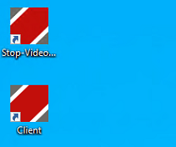
Рисунок 1. Ярлык для запуска клиента.

Авторизация
При запуске клиента открывается окно авторизации (Рисунок 2). В шапке окна указывается текущая версия клиента.
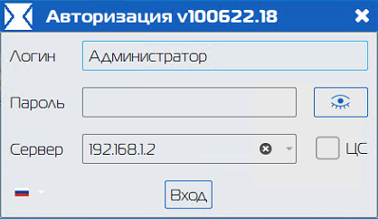
Рисунок 2. Окно авторизации
Поле «Логин» и «Пароль» предназначено для ввода учётных данных. Учётные данные для администратора по умолчанию: логин «Администратор», пароль «1234».
Поле «Сервер» предназначено для ввода IP-адреса основного или центрального сервера, с которым следует соединиться. Поле «Сервер» является одновременно выпадающим списком, сохраняющем IP-адреса последних подключенных серверов. Удалить IP-адрес сервера из списка сохранённых можно кнопкой .
Кнопка предназначена для отмены режима сокрытия вводимого пароля.
Отметка «ЦС» обеспечивает подключение в режиме работы «Центральный сервер».
Выпадающая кнопка с флагом задаёт язык пользовательского интерфейса.

Главное окно клиента
Главное окно клиента показано на рисунке 3.

Рисунок 3 – Главное окно клиента

Кнопка в левом верхнем углу предназначена для частичного (рисунок 4) или полного (рисунок 5) раскрытия панели выбора режима работы при повторном нажатии. Скрытие панели происходит при нажатии в произвольном месте рабочей области клиента.
Рисунок 4 – Частичное раскрытие панели выбора режима работы
Рисунок 5 – Полное раскрытие панели выбора режима работы

Режим «Наблюдение»
Режим «Наблюдение» предназначен для отображения и работы с онлайн (живым) видео с камер, отображения ленты событий.

Добавление камеры для просмотра
Добавление камеры производится перетаскиванием нужной камеры (см. рисунок 6) из дерева объектов (2) в рабочую область Клиента (1).
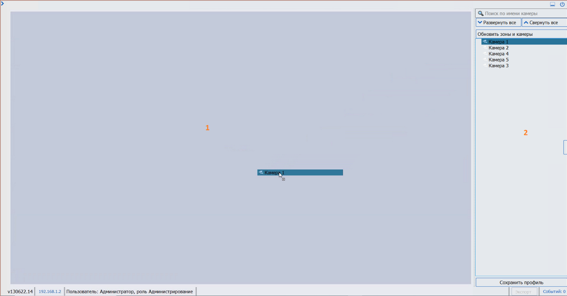
Рисунок 6 – Добавление камеры для просмотра

В результате в рабочей области отобразится видеопоток с выбранной камеры (Рисунок 7).

Элементы управления живым видео
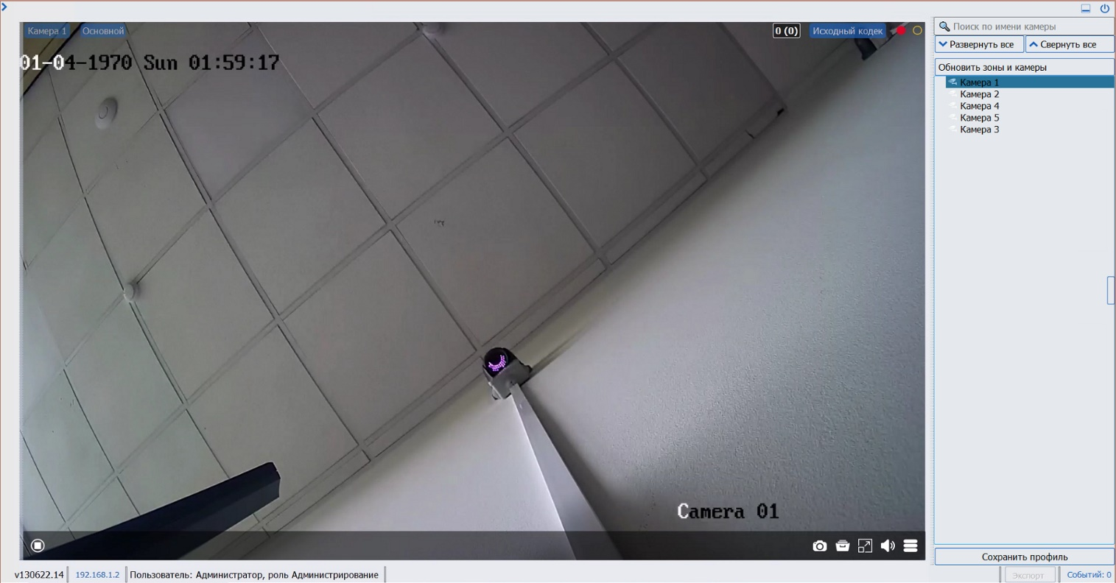
Рисунок 7 Отображение живого видео

Все индикаторы и элементы управления текущим видеопотоком располагаются непосредственно поверх видеоизображения.
В левом верхнем углу находятся индикаторы текущей камеры и потока (основной или дополнительный)
В правом верхнем углу видеопотока находятся следующие индикаторы:
- индикатор количества событий плагинов, всего и обработанных;
- текущие настройки перекодирования видеопотока между сервером и клиентом. Доступные значения: «Исходный кодек», H.264, MJPEG, RGB. Перекодирование задаётся в окне настроек клиента.
- индикатор записи видеопотока в архив. Красный индикатор указывает статус основного потока, жёлтый – дополнительного.
При перемещении указателя мышь в нижнюю часть видеопотока, отображается полупрозрачная панель, содержащая следующие элементы управления:
- завершить трансляцию текущей камеры и освободить рабочую область;
- сделать скриншот текущего изображения;
- просмотр архива данного видеопотока;
- развернуть текущий видеопоток на весь экран;
- управление громкостью;
- меню дополнительных функций:
Стоп – дублёр кнопки
Архив – дублёр кнопки
Полный экран – дублёр кнопки
Снимок экрана – дублёр кнопки
Пропорции – переключает пропорции изображения между оригинальными пропорциями, получаемыми с видеокамеры, и пропорциями рабочей области Клиента (видеоизображение растягивается на всю рабочую область).
Звук – дублёр кнопки .

Просмотр архива в режиме «Наблюдение»
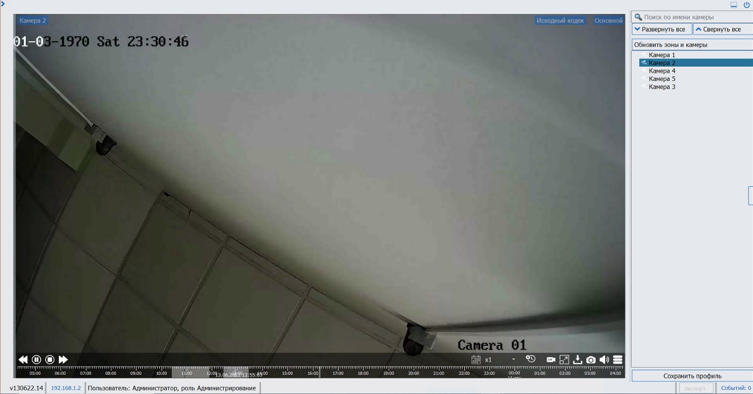
Рисунок 8 – просмотр архива в режиме «Наблюдение»

При просмотре архива в режиме «Наблюдение» элементы управления и индикаторы так же находятся поверх видеоизображения. В верхней части экрана находятся индикаторы камеры (название), название кодека и потока (основной или дополнительный).
В нижней части изображения находится всплывающая панель управления просмотром архива.
Панель управления просмотром архива разделена на две части. В нижней части панели расположена временная шкала, на которой светло-серым цветом отмечены диапазоны времени, для которых имеется архивная запись. Для перехода к требуемому моменту необходимо кликнуть мышью в требуемое время на шкале.
В верхней части панели управления просмотром архива находятся следующие элементы управления:
- перемотать на 10 секунд назад;
- перемотать на 10 секунд вперёд;
- поставить воспроизведение архива на паузу;
- завершить работу с данной камерой и освободить рабочую область;
- открывает календарь, для выбора даты и времени середины временной шкалы (рисунок 9)
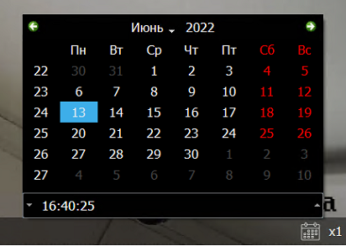
Рисунок 9 – выбор даты и времени середины временной шкалы архива
- кратность скорости воспроизведения архива (x1,x2,x4,x8,x16)$
- скрыть/отобразить шкалу времени;
- вернуться в режим просмотра живого видео;
- развернуть видео на весь экран;
- сохранить фрагмент видео;
- сделать скриншот текущего изображения;
- регулятор громкости;
- вызов меню, дублирующее кнопки управления.

Раскладки и профили
Клиент позволяет разделять рабочую область на подобласти, каждая из которых предоставляет полноценный функционал для работы с видео (Рисунок 10).
Рисунок 10 – Раскладки

Выбор текущей раскладки производится в полностью раскрытой панели выбора режима работы (Рисунок 5). Работа с видео в каждой из ячеек производится аналогично работе в рабочей области.
Ячейки, с размещёнными на них видеопотоками составляют профиль. Данная конфигурация может быть сохранена для последующей быстрой загрузки или автоматической загрузки при старте клиента.
Для сохранения профиля нужно нажать кнопку «Сохранить профиль» (1) Рисунок 11 и в появившемся окне (2) ввести название профиля.
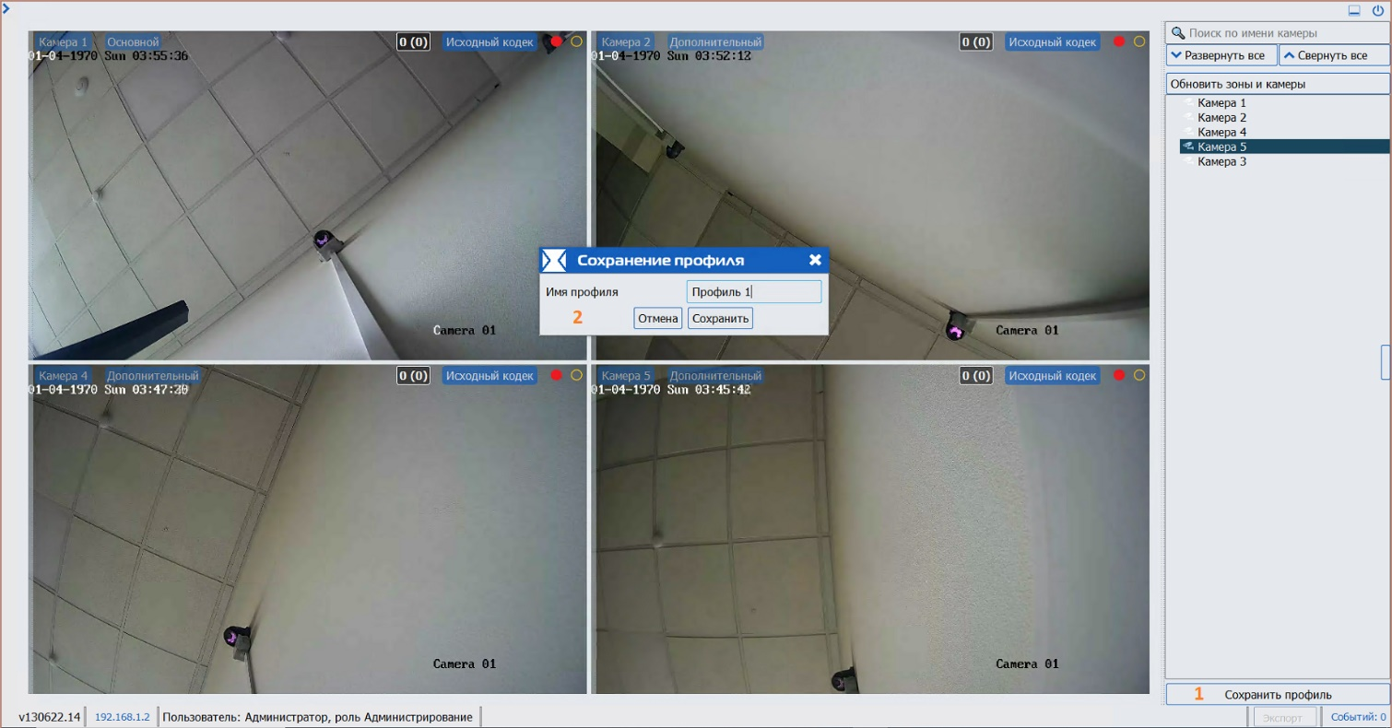
Рисунок 11 – сохранение профиля.

Для того, что бы применить ранее сохранённый профиль, необходимо в панели выбора режимов (Рисунок 12) открыть окно настроек нажав (1) кнопку , после чего в выпадающем списке (2) выбрать нужный профиль и нажать кнопку «Сохранить как текущий» (3).
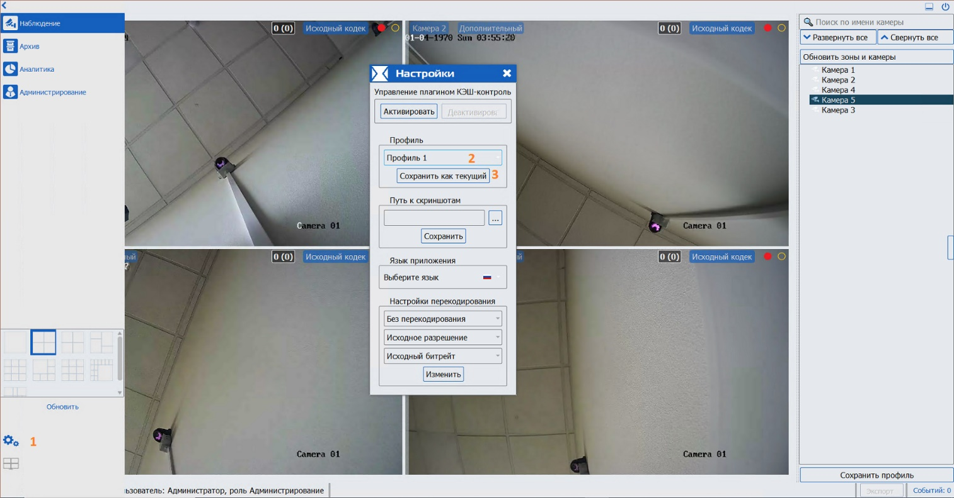
Рисунок 12 – сохранение профиля как текущего
Текущий профиль будет автоматически загружаться при старте Клиента.

Лента событий
Лента событий – элемент пользовательского интерфейса, отображающий сведения (текстовые и графические) о событиях, генерируемых плагинами для всех камер, отображаемых в данный момент на раскладке. Для отображения ленты необходимо дважды щёлкнуть или потянуть за кнопку отображения ленты (Рисунок 13).
Рисунок 13 – Кнопка отображения ленты событий

В верхней части ленты событий (Рисунок 14) находятся фильтры, позволяющие просматривать события от выбранных камер или выбранных типов. Чекбокс «Подробный вид» включает\выключает полный и сокращённый варианты отображения информации о событиях. Сокращённый вариант позволяет одновременно отображать информацию о большем количестве событий. Ниже располагаются блоки информации по событиям в хронологическом порядке.
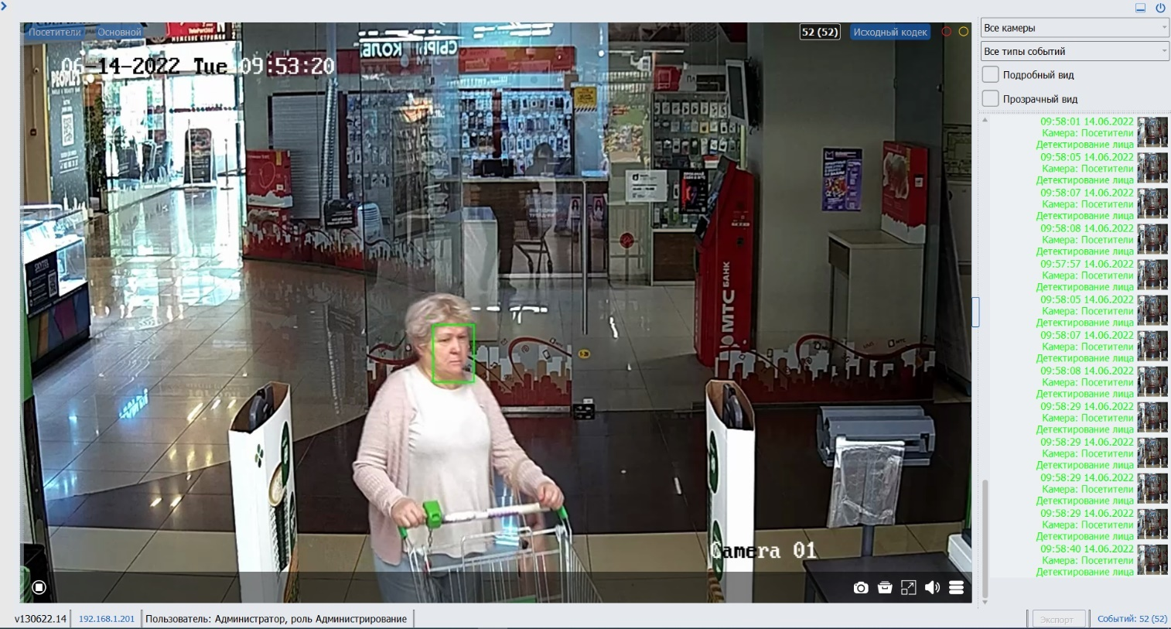
Рисунок 14 – Лента событий

Двойной щелчок ЛКМ по событию в ленте событий отображает окно расширенной информации, содержащее в том числе текстовое описание и скриншот, в случае наличия (рисунок 15).
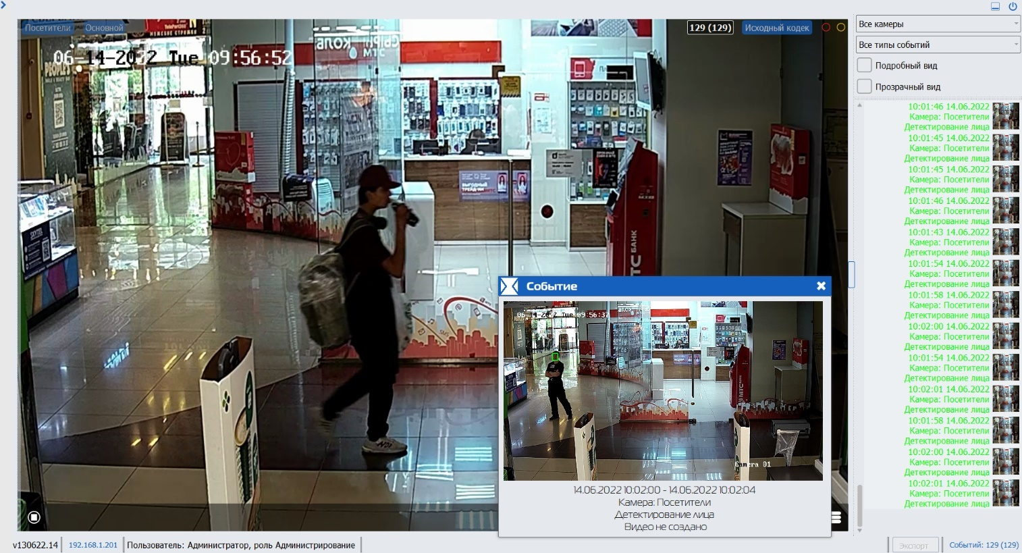
Рисунок 15 – просмотр описания события

Титрователь
Титрователь – скрываемый элемент пользовательского интерфейса, входящий в состав каждого элемента раскладки и предназначенный для отображения событий видеопотока данного элемента раскладки.
Титрователь имеет два режима – рядом с видеопотоком и полупрозрачный поверх видеоизображения. Переключение производится кнопкой (1).
Титрователь имеет фильтр источников событий (2), который позволяет выводить только требуемые события или все по данному видеопотоку.
Для отображения титрователя нужно потянуть мышью вправо за край изображения (3), как отмечено стрелкой на рисунке 16.
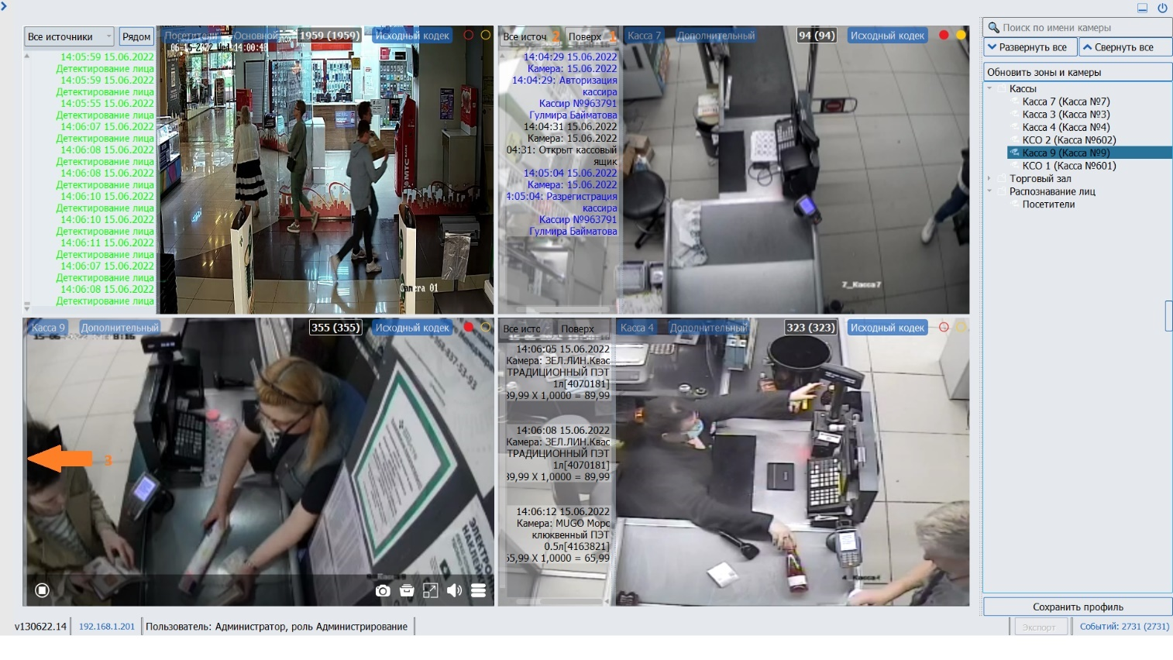
Рисунок 16 - Титрователь

Режим «Архив»
Окно режима «Архив» показано на рисунке 17
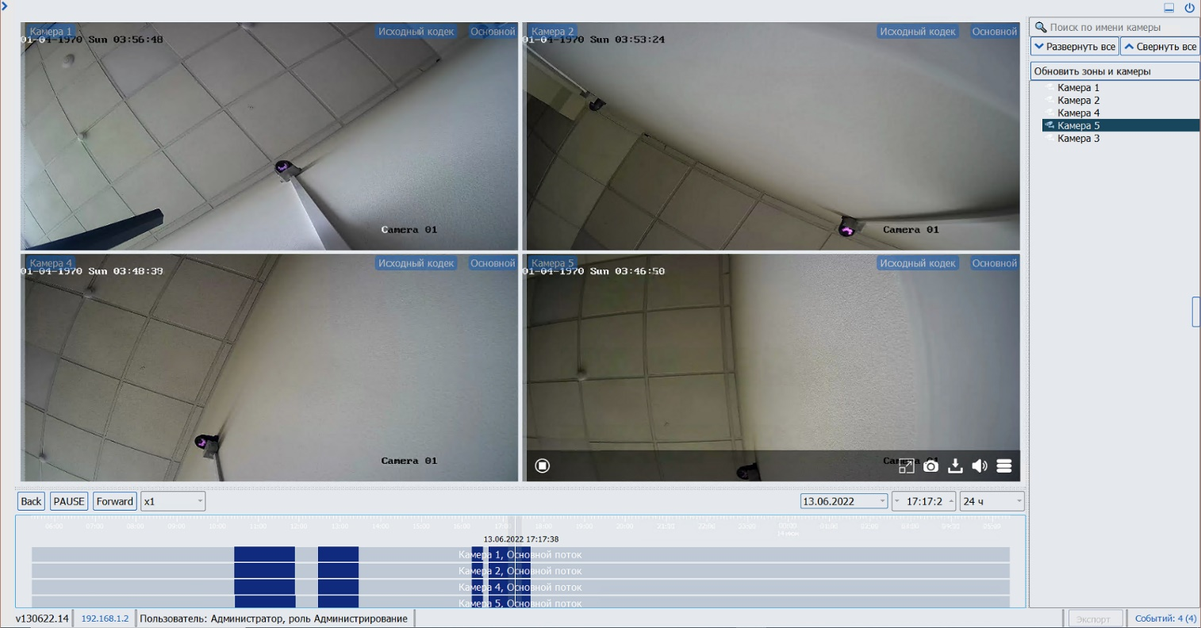
Рисунок 17 – Режим «Архив»

Режим «Архив» предназначен для просмотра архивных видеозаписей. Принципы работы и элементы управления аналогичны режиму «Наблюдение». Дополнительным элементом управления является шкала времени в нижней части экрана, содержащая отметки синим цветом интервалов времени для каждой камеры, для которых доступны архивные записи.
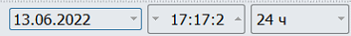 - данные элементы задают дату и время середины временной шкалы, а также её размер.
- перематывает архив всех камер на 10 секунд назад;
- ставит на паузу архивы всех камер;
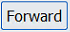- перематывает архив всех камер на 10 секунд вперёд;
- кратность скорости воспроизведение архива всех камер (х1,х2,х4,х8,х16).

Режим Аналитика
Режим аналитика предназначен для работы с событиями, генерируемыми плагинами.

Вкладка «Поиск видео»
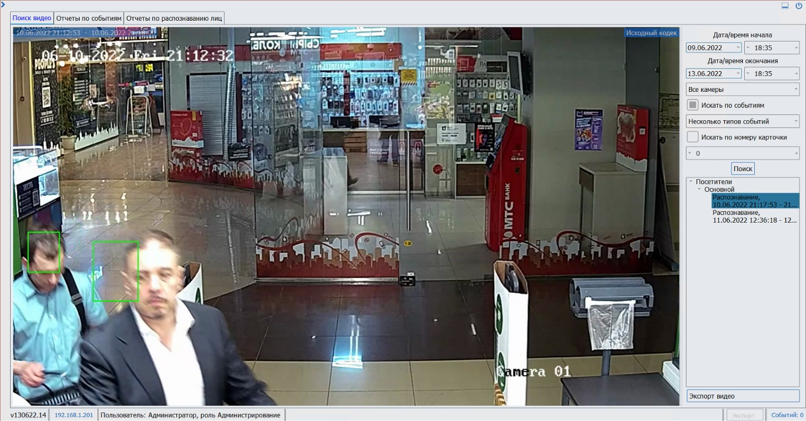
Рисунок 18 – Аналитика. Поиск видео.

Данная вкладка позволяет находить и просматривать видео по заданным критериям. В качестве критериев выступают диапазон даты\времени, типы событий, камеры, номер карточки в базе данных шоплифтеров.
Заполнив требуемые критерии, нужно нажать кнопку «Поиск», после чего система выведет список найденных фрагментов, сгруппированных по камерам. Для просмотра видеофрагмента, его нужно перенести из списка найденных в рабочую область, аналогично включению камеры во вкладке «Наблюдение».
Для сохранения выбранного фрагмента предназначена кнопка «Экспорт видео».

Вкладка «Отчёты по событиям»
Вкладка предназначена для формирования печатных отчётов по различным типам событий за заданный период времени. Пример отчёта представлен на рисунке 19
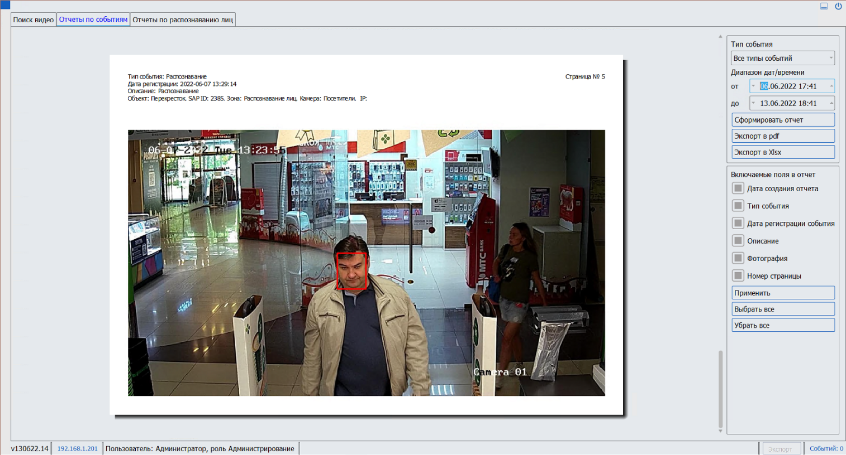
Рисунок 19 – Отчёт по событиям
Для формирования отчёта нужно выбрать один или несколько типов событий в выпадающем списке (Рисунок 20).

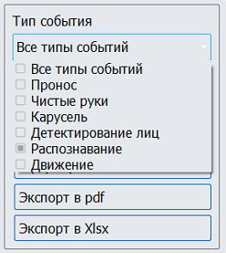
Рисунок 20 – Выбор типов событий для включения в отчёт

Далее следует задать диапазон времени/дат в полях «от» и «до», после чего нажать кнопку «Сформировать отчёт». Сформированный отчёт можно сохранить в форматах PDF и XLSX.
Так же в нижней части боковой панели можно задать данные, которые необходимо включить в отчёт.

Вкладка «Отчёты по распознаванию лиц»
Специализированный отчёт по распознаванию лиц предоставляет более подробную информацию, по сравнению с отчётом по событию «Распознавание». В частности, в данный отчёт дополнительно входят данные эталона – фото эталона, данные карточки (ФИО, возраст, должность, комментарий) и степень схожести лица в кадре с эталоном. Пример отчёта представлен на рисунке 21.
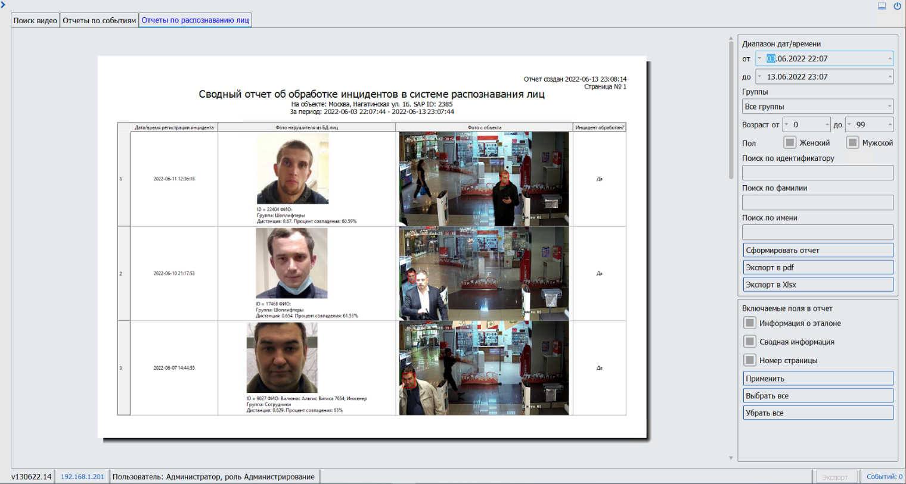
Рисунок 21 - Отчёт по распознаванию лиц

Режим «Администрирование»
Режим «Администрирование» предназначен для задания основных настроек.

Вкладка «Зоны и камеры»
Вкладка «Зоны и камеры» предназначена для подключения и именования камер, создания и именования зон. Интерфейс вкладки представлен на рисунке 22.
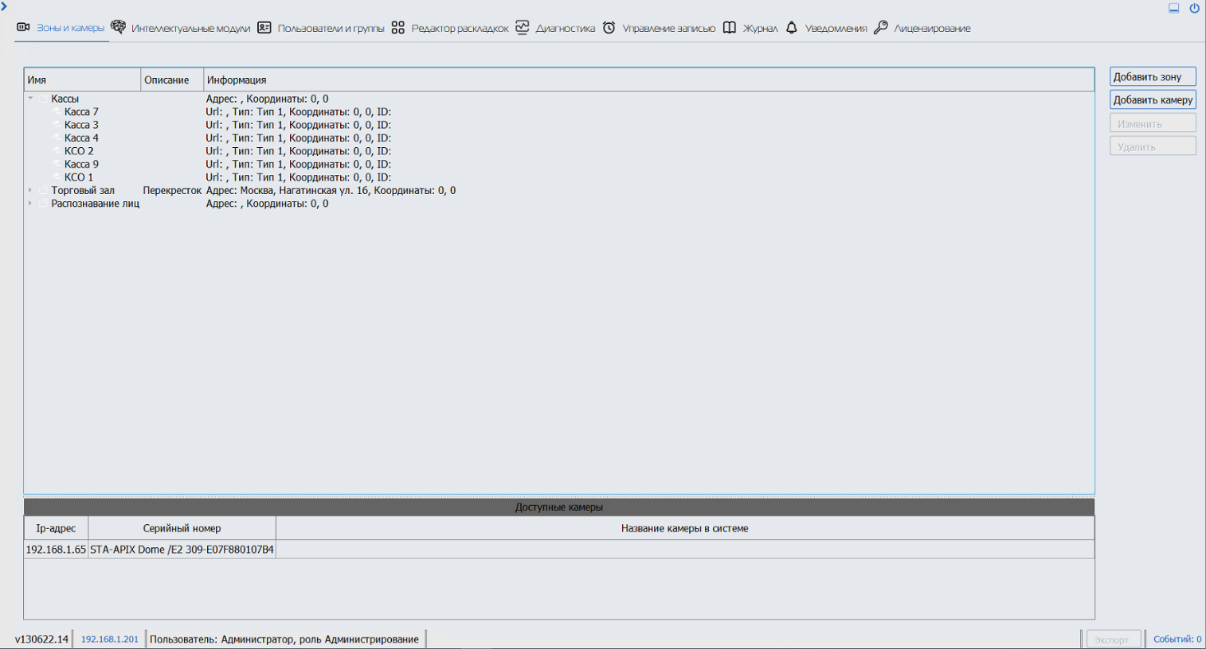
Рисунок 22 – Вкладка Администрирование. Зоны и камеры.
Для добавления, редактирования и удаления зон и камер предназначены кнопки в верхнем правом углу экрана «Добавить зону», «Добавить камеру», «Изменить» и «Удалить».
В нижней части окна отображается список видеокамер, обнаруженных в локальной сети. При выборе одной из них и нажатии кнопки «Добавить камеру», откроется окно добавления камеры с предзаполненными полями (Рисунок 23). При нажатии кнопки «Добавить камеру» без выделения камеры среди найденных, все поля будут пустыми, их необходимо заполнить вручную.
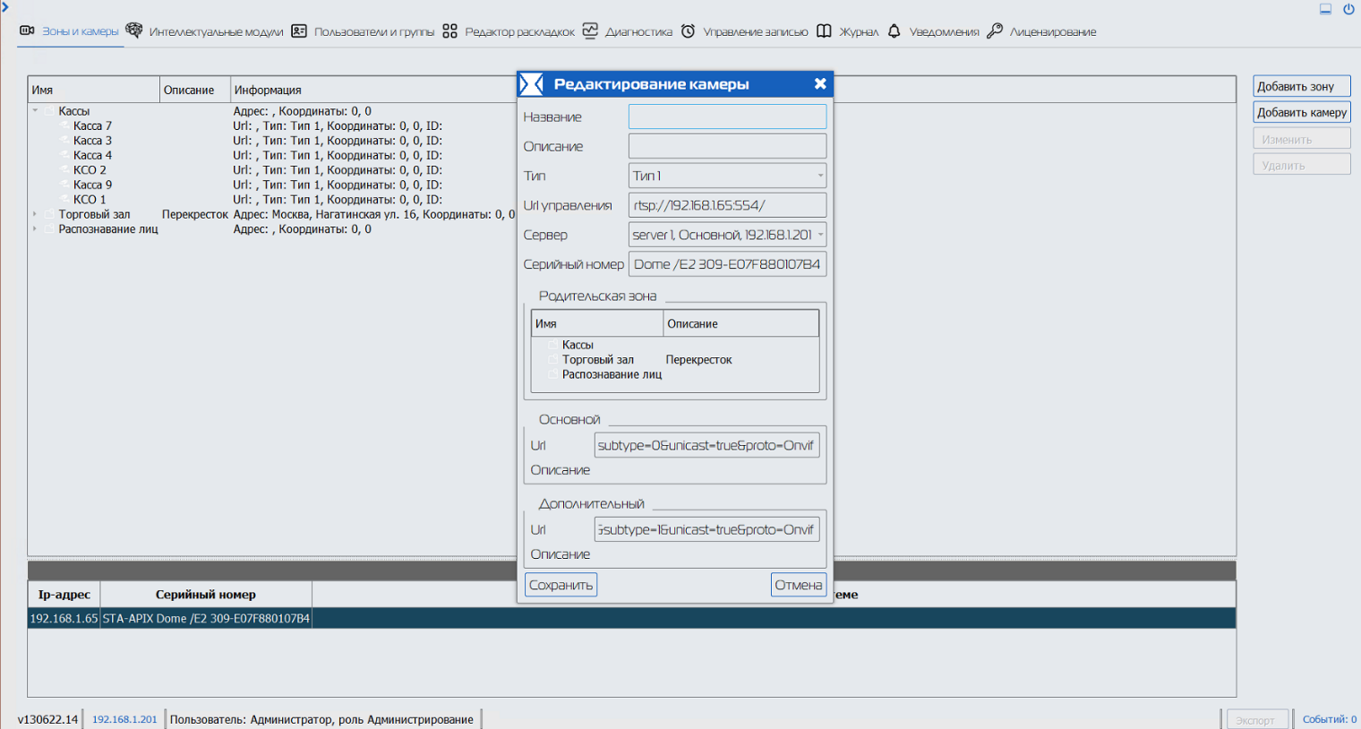
Рисунок 23 – добавление камеры в систему
Поля «Название», «Сервер», URL основного и дополнительного потоков обязательны для заполнения. Поле «Описание» носит справочный характер для указания дополнительных сведений о камере. Поле «URL управления» предназначено для ввода ссылки на канал управления PTZ-камер (в данный момент не используется). Поля «Тип» и «Серийный номер» так же являются справочными и на работу системы не влияют.

Вкладка «Интеллектуальные модули»
Предназначена для назначения видеопотокам интеллектуальных модулей обработки (плагинов), а также настройки плагинов. Интерфейс вкладки представлен на рисунке 24. Для назначения плагина видеопотоку нужно в левом поле выбрать нужную камеру, затем в строке требуемого плагина выбрать видеопоток (основной или дополнительный) и установить отметку «Активно». Внимание: некоторые плагины требуют значительного (до 2-3 минут) времени для активации ввиду сложности и ресурсоёмкости алгоритмов обработки (требуется инициализация нейросетей, загрузки их в память графического ускорителя и т.д.). Для каждого плагина можно настроить специфичные для него параметры, нажав кнопку «Параметры» в столбце «Настройки» в строке нужного плагина.
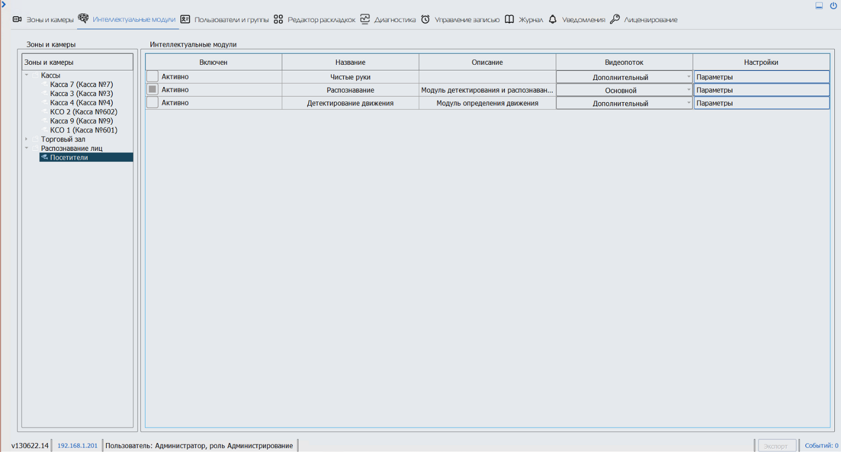
Рисунок 24 – Вкладка «Интеллектуальные модули»

Настройка плагина «Распознавание лиц»
Плагин «Распознавание лиц» предназначен для детектирования лиц в видеопотоке, сопоставления обнаруженных лиц с базой данных карточек эталонов и формирования событий, при детектировании и успешном распознавании.
Так же в плагин «Распознавание лиц» входит алгоритм «Карусель», предназначенный для выявления лиц, многократно посещающих торговую точку с целью хищения товара в течении короткого периода времени, в течении которого хищения не выявлены службой безопасности торговой точки и указанные лица не помещены в базу данных карточек эталонов “Шоплифтер”
Окно настройки плагина «Распознавание лиц» представлено на рисунке 25 и позволяет задавать следующие параметры:
- «Цвет фона оповещений» – цвет фона под надписями;
- «Цвет линий оповещений» – цвет рамки на видео и подписей в ленте событий;
- «Точность» – процент совпадения (похожести) лица в видеопотоке с лицом в карточке, выше которого лицо считается распознанным и соответствующим данной карточке.
Параметры алгоритма «Карусель»:
- «Точность» - процент совпадения (похожести) лица в видеопотоке с лицами, посетившими объект, необходимый для принятия решения о повторном посещении объекта;
- «Время наблюдения» – период, превышение заданного количества посещений в который, приводит к возникновению события «Карусель»;
- «Количество повторений в наблюдении» - количество посещений, необходимое з период «Время наблюдения» для генерации события «Карусель»;
- «Время жизни эталонов» - период, по истечении которого обнаруженное лицо перестаёт участвовать в алгоритме «Карусель»;
- «Минимальное время между распознаванием» - минимальный период времени, повторные распознавания в который не приводят к увеличению счётчика распознаваний лица. Необходим для исключения ложных срабатываний алгоритма при прохождении посетителем перед несколькими камерами или временного закрытия лица посетителя;
- «Группа исключений» - название группы карточек, лица из которых не будут участвовать в алгоритмах «Карусель»;
- «Точность для исключений» - порог срабатывания, при котором лицо в видеопотоке, признаётся соответствующим лицу из группы исключений.
- Кнопка «Дополнительно» открывает диалог с дополнительными настройками (рисунок 25.1):
  - Группа «Включение кадра в событие» отвечает за включение кадра каждого из детектируемых плагином событий в уведомление. Если чекбоксы активны, то оповещение о событии будет нести не только текст, но и стоп-кадр, иначе – нет.
  - Группа «Общие» содержит настройки логирования и работы с базой данных. Чекбокс «Писать события в базу» должен быть активирован для сохранения детектируемых событий в базе данных.
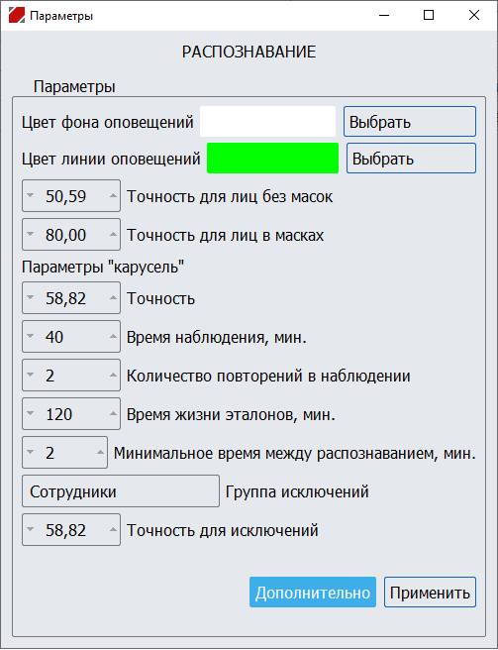
Рисунок 25 – Настройка плагина распознавания лиц

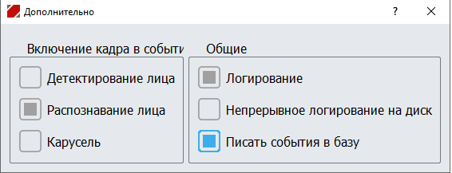
Рисунок 25.1 – Дополнительные настройки плагина распознавания лиц

      - Описание назначения и настройки плагина «Чистые руки»
Плагин «Чистые руки» (ПЧР) поддерживает два режима работы. В режиме «Кассир» ПЧР детектирует перемещение товара кассиром с ленты в зону выдачи. В режиме «Самообслуживание» ПЧР детектирует взаимодействие покупателя с товаром в зоне сканера в течение заданного времени. Режим работы плагина задается в диалоговом окне настройки ПЧР (рисунок 3.8.2.2.1) нажатием на кнопку «Кассир» или «Самообслуживание». Текущий режим отображается в графе «Режим работы плагина».
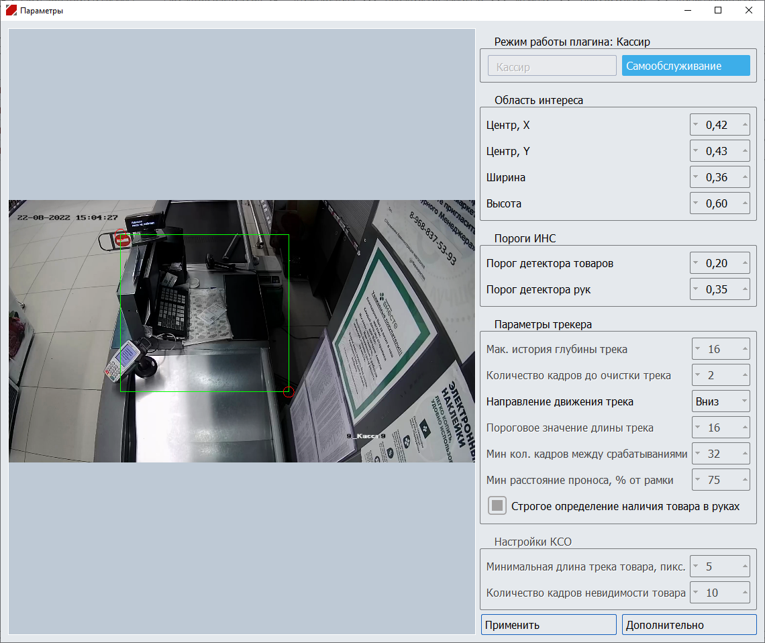
Рисунок 3.8.2.2.1 – Диалоговое окно настройки ПЧР.
Кроме выбора режима работы окно настройки плагина содержит следующие группы настроек:
- Область интереса. Это настройка области на кадре, внутри которой будет осуществляться отслеживание перемещения товара с ленты в зону выдачи. Настраиваются посредством растяжения и сжатия зелёного прямоугольника, отображенного на видеопотоке, за красные круги слева сверху и справа снизу. При выборе области интереса следует обвести не только рабочую область прямо перед кассиром, содержащую сканер и клавиатуру, но и небольшой участок зоны выдачи, как показано на рисунке 3.8.2.2.1.
- Пороги ИНС. Эта группа настроек содержит пороги срабатывания для нейронных сетей, определяющих местоположение рук и товаров. Параметры по умолчанию являются оптимальными для большинства ситуаций, однако на камерах с видеопотоком низкого качества при недостаточном количестве распознаваний можно попробовать добиться прироста качества распознавания, снизив пороги.
- Параметры трекера. Это группа настроек доступна для изменения в режиме «Кассир». В данной версии ПО доступными для настройки являются следующие параметры этой группы:
  - Направление движения трека. Параметр настраивается для каждой кассы. Указывает, в каком направлении товар перемещается от ленты к зоне выдачи.
  - Строгое определение наличия товара в руках. Параметр указывает необходимость пересечения описывающих прямоугольников распознанного товара и распознанных рук продавца на протяжении пути перемещения товара. Таким образом трекер плагина следит одновременно и за перемещением рук, и за перемещением товара. Отключение данного параметра позволит опираться только на информацию о движении рук, плагин будет принимать решение о проносе исходя из того, сделал ли кассир руками движение переноса товара с ленты в выдачу. Это может увеличить количество распознаваний проносов мелких сливающихся с фоном товаров, но в то же время может увеличить количество ложных срабатываний. Решение об использовании параметра принимается опытным путём для каждой камеры и условий съемки.
- Настройки КСО.
  - Минимальная длина трека товара в пикселах. Определяет, какой минимальный путь должен совершить товар перед сканером в руках покупателя, для того, чтобы засчитался пронос.
  - Количество кадров невидимости товара. Определяет, через сколько кадров после потери товара трекером считать, что товар был пробит.
Установку камер, изображение с которых будет использоваться в ПЧР, следует производить таким образом, чтобы могли быть соблюдены следующие рекомендации по расположению области интереса на кадре (зеленый прямоугольник на рисунке 3.8.2.2.2). Это необходимо для улучшения качества работы ПЧР.
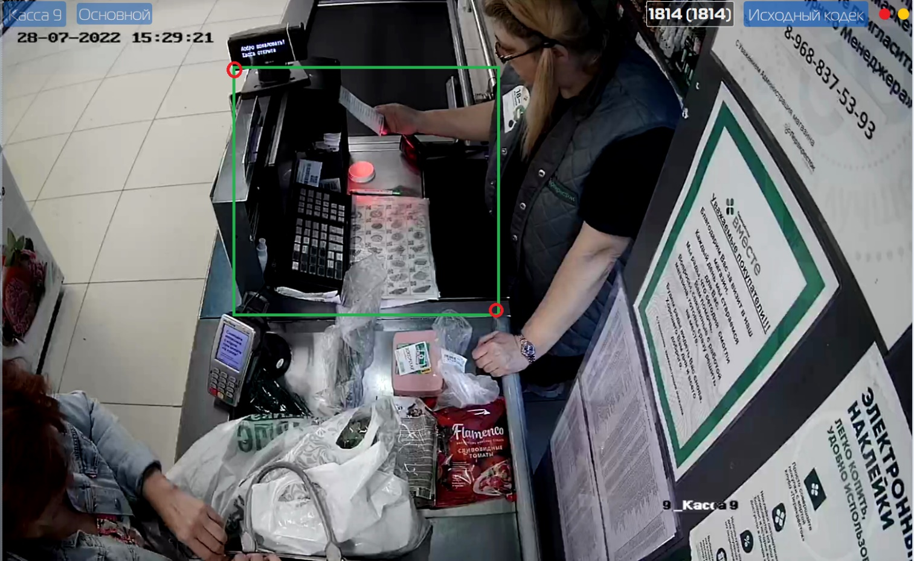
Рисунок 3.8.2.2.2 – Кадр с камеры, установленной на кассе с кассиром.
Рабочая область не должна располагаться слишком близко к краю кадра – не следует располагать её ближе, чем на рисунке 3.8.2.2.2 сверху. Примеры изображений с удачно установленной камеры с правильно выделенной рабочей областью представлены на рисунке 3.8.2.2.3. На рисунке 3.8.2.2.4 приведен пример изображения с неудачно установленной камеры – рабочая область слишком близка к границе кадра. На рисунок 3.8.2.2.5 приведены примеры изображения с неудачно выбранной рабочей областью.
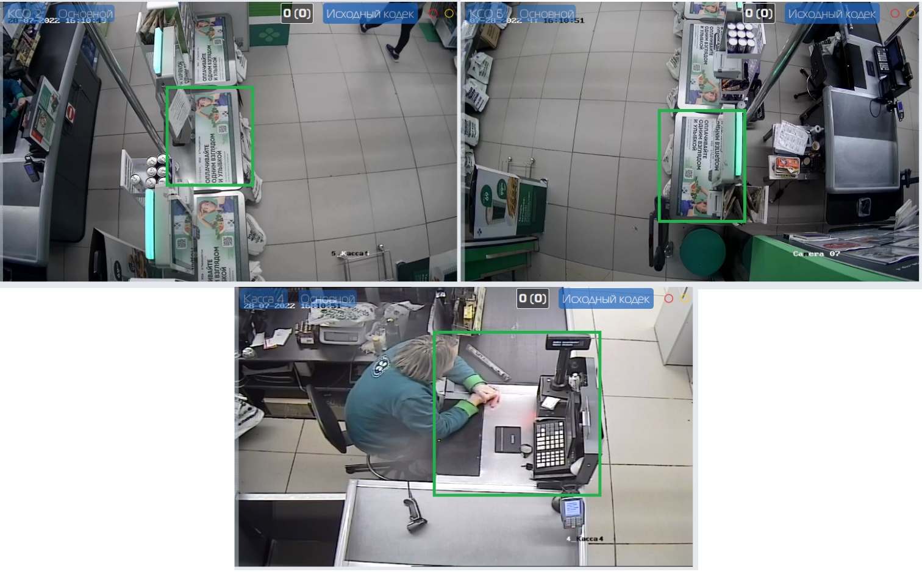
Рисунок 3.8.2.2.3 – Изображения с удачно установленной камеры.
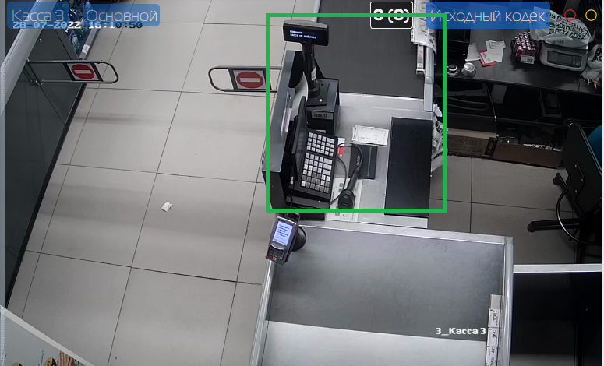
Рисунок 3.8.2.2.4 – Изображение с неудачно установленной камеры.

а) | б)
в)

Рисунок 3.8.2.2.5 – Изображение с неудачно выбранной рабочей областью.
На рисунке 3.8.2.2.5 - а рамка рабочей области не захватывает край ленты, на рисунке 3.8.2.2.5 – б рамка расположена слишком близко к границе кадра, на рисунке 3.8.2.2.5 – в выделенная рабочая область слишком узкая.

    - Вкладка «Пользователи и группы»
Предназначена для управления пользователями, группами, разграничением прав.

Вкладка «Пользователи и группы».«Пользователи»
Предназначена для создания и редактирования пользователей, назначения пользователям групп и отображения прав пользователей. В поле «Пользователи» отображает список пользователей, кнопки под полем предназначены для редактирования списка. Выбрав пользователя, можно увидеть доступные ему зоны и камеры, а также назначить пользователю группы, отметив их в поле «Группы» (Рисунок 26).
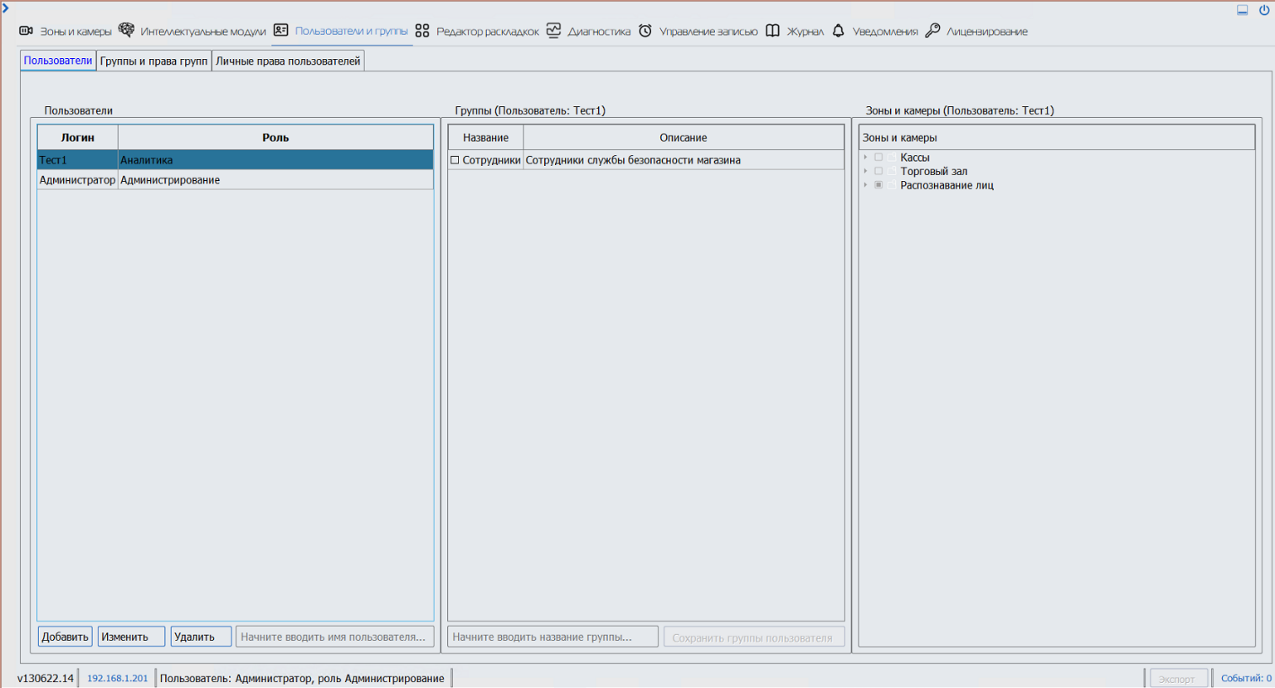
Рисунок 26 – «Пользователи и группы».«Пользователи»

Вкладка «Пользователи и группы».«Группы и права групп»
Предназначена для назначения прав доступа к камерам и зонам группам пользователей. Для этого необходимо в левом поле выбрать нужную группу и отметить в правом поле требуемые права доступа, после чего нажать кнопку «Сохранить права группы» (рисунок 27).
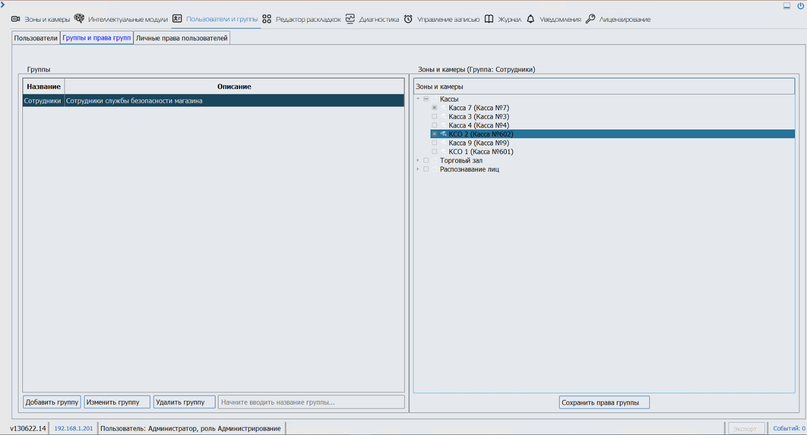
Рисунок 27 - «Пользователи и группы».«Группы и права групп»

Вкладка «Пользователи и группы».«Личные права пользователей»
Предназначена для задания конкретным пользователям прав доступа к камерам и зонам. В левом поле необходимо выбрать требуемого пользователя, в правом – расставить права доступа, после чего нажать кнопку «Сохранить права пользователя».
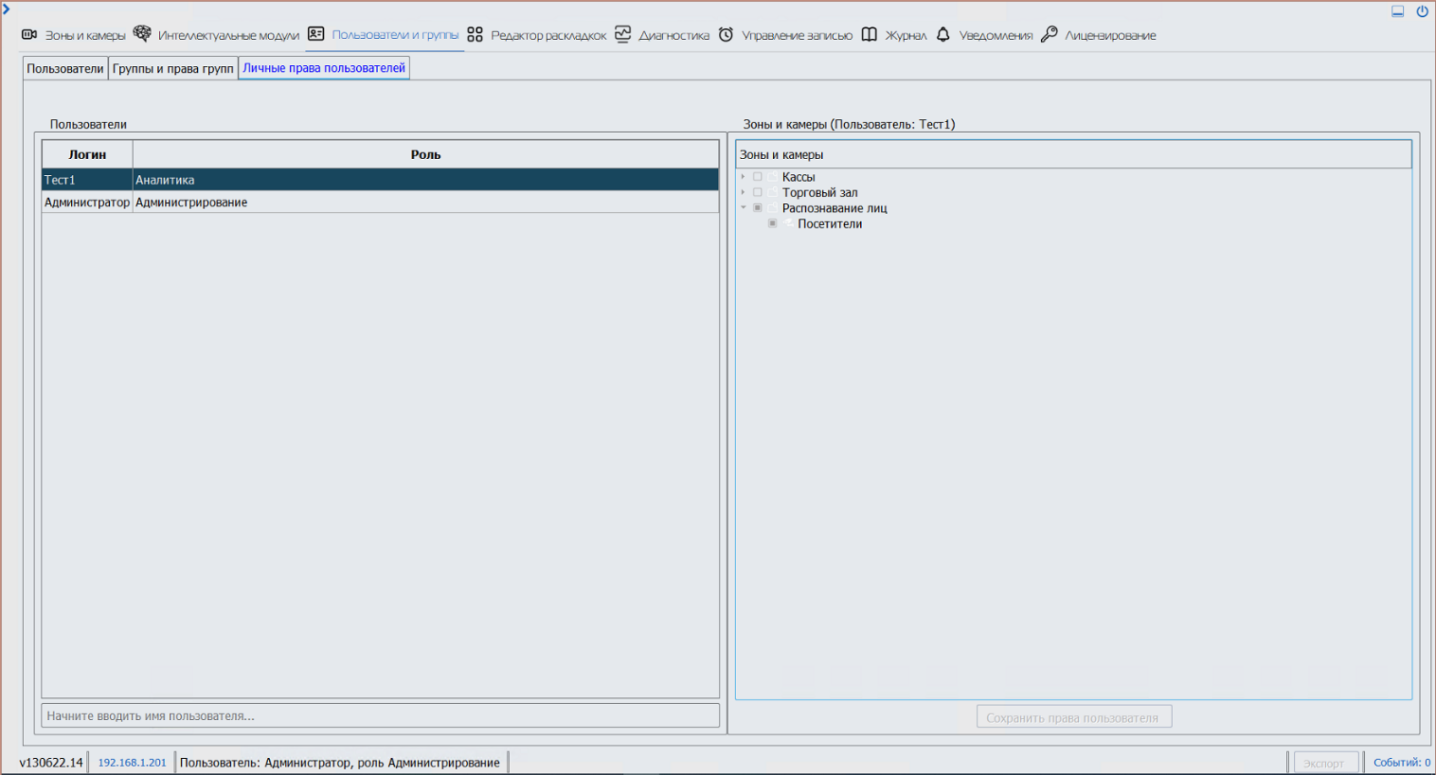
Рисунок 28 - Вкладка «Пользователи и группы».«Личные права пользователей»

Вкладка «Редактор раскладок»
Общий вид вкладки Редактор раскладок представлен на рисунке 29.
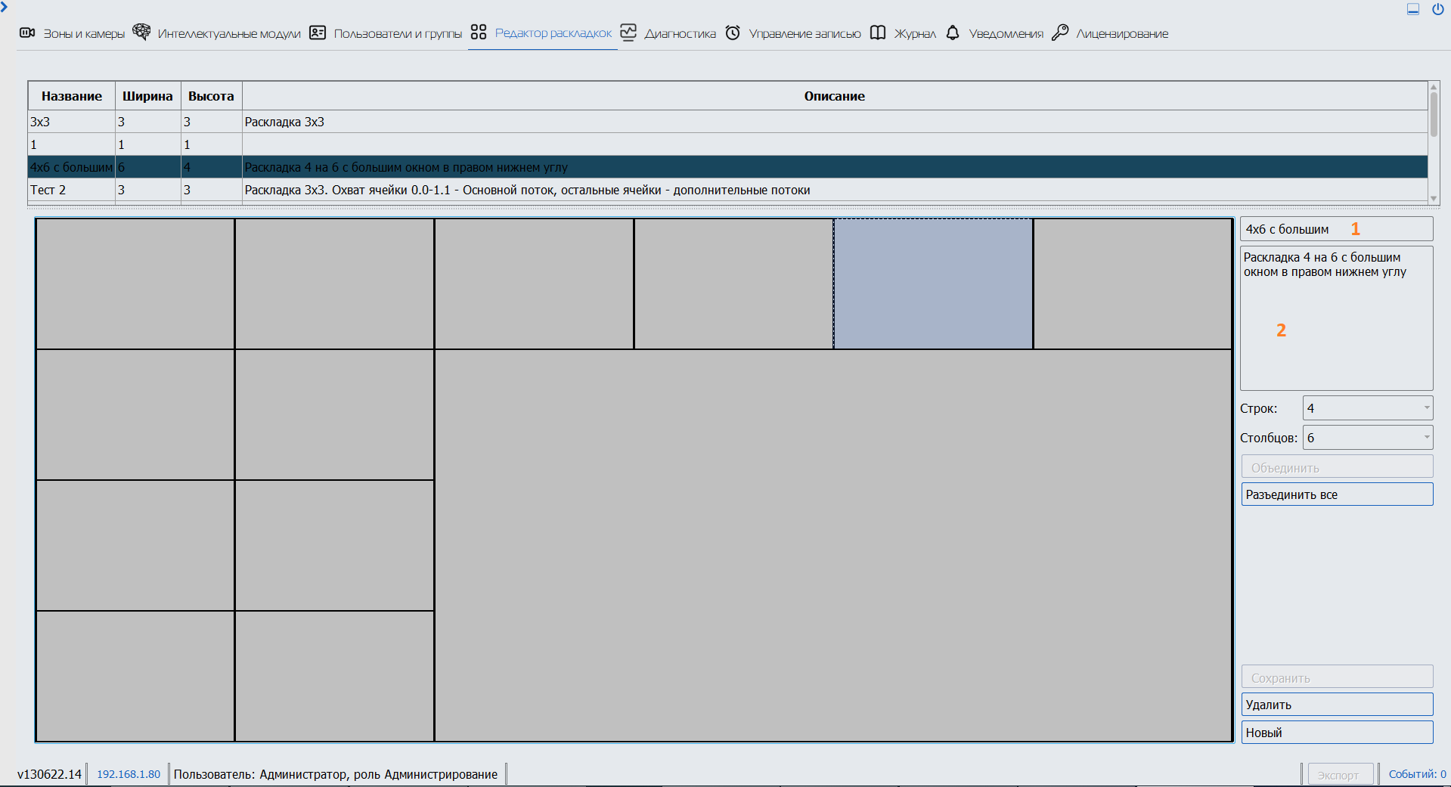
Рисунок 29 – Вкладка «Редактор раскладок»

В верхней части экрана находится список имеющихся в системе раскладок. Для создания новой раскладки, необходимо ввести название в поле (1), описание в поле (2), выбрать размер исходной сетки, задав значения в полях «Строк» и «Столбцов» и нажать кнопку «Новый». В результате отобразится раскладка с заданным количеством ячеек. Для объединения смежных ячеек в одну их нужно выделить ЛКМ зажав клавишу Ctrl, после чего нажать кнопку «Объединить». Кнопка «Разъединить всё» возвращает раскладку к исходной сетке размера «Строк»х«Столбцов». По завершению редактирования раскладки необходимо нажать кнопку «Сохранить»

Вкладка «Диагностика»
Предназначена для контроля состояния подключенных серверов, видеокамер и задания параметров контроля и освобождения свободного места. Интерфейс вкладки «Диагностика» представлен на рисунке 30.
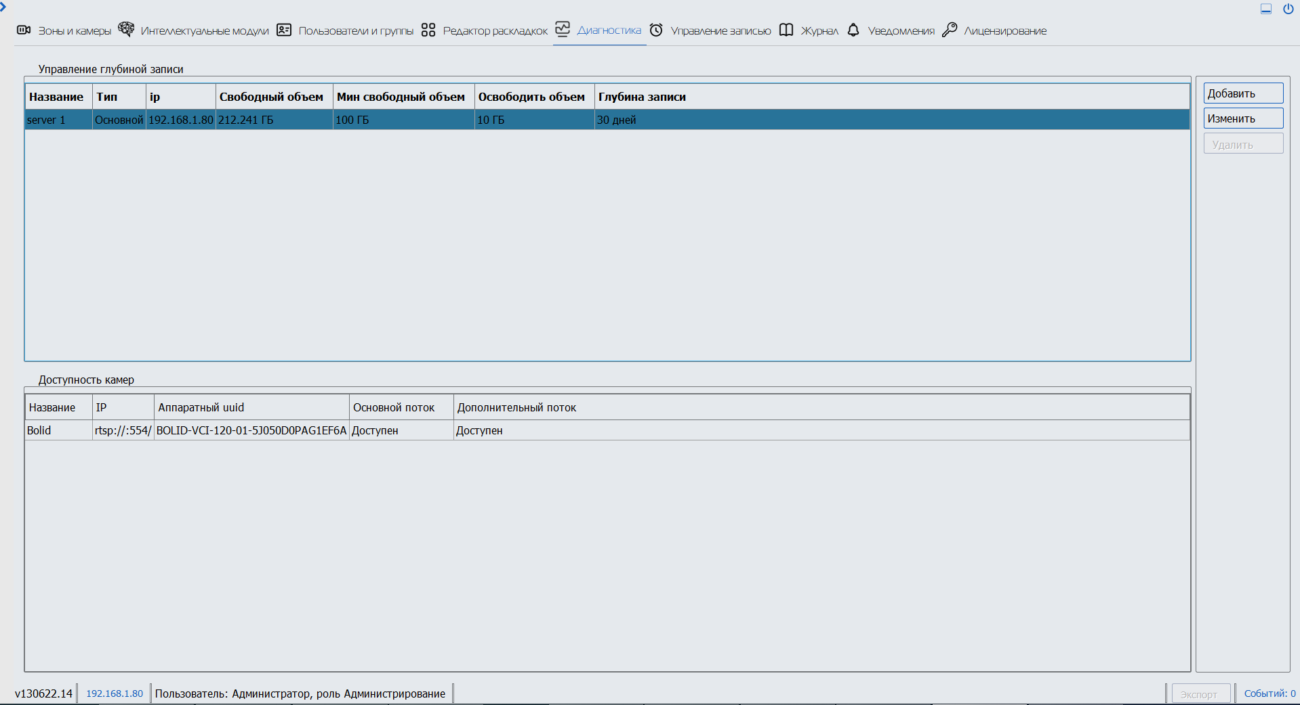
Рисунок 30 – Вкладка «Диагностика»

Для просмотра состояния камер нужно выделить требуемый сервер в верхнем поле.
Для изменения настроек контроля и освобождения свободного места необходимо выделить нужный сервер в верхнем поле и нажать кнопку Изменить. При этом откроется окно настроек, представленное на рисунке 31.
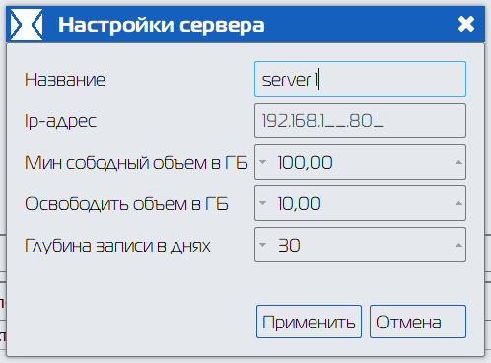
Рисунок 31 – Настройки сервера, контроля и освобождения свободного места

Функция контроля и освобождения свободного места предназначена для удаления устаревшего видеоархива. При уменьшении доступного свободного дискового пространства до значения «Минимальный свободный объём», система удаляет «Освободить объём» гигабайт наиболее старых архивных записей.
Внимание: не допускайте указания значения «Мин свободный объём» менее имеющегося свободного дискового пространства без учёта архива.
Параметр «Глубина записи в днях» указывает время жизни архивных записей, независимо от настроек контроля свободного места, по истечении которого архивные записи удаляются.

Вкладка «Управление записью»
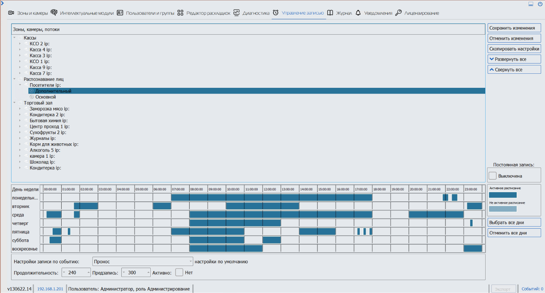
Рисунок 32 – Управление записью

В области «зоны, камеры, потоки» представлены сгруппированные камеры. При редактировании настроек записи пользователь может выбрать группу, камеру или поток. Причем настройки, заданные в интерфейсе: расписание записи, параметры записи по выбранному событию и постоянная запись будут применены, не только к выбранному объекту, но и ко всем входящим в нее объектам.
Таким образом, если выберем, например, зону «Торговый зал», зададим параметры записи, то эти параметры будут применены, как для всех камер в зоне «Торговый зал», так и для всех зон, входящих в зону «Торговый зал» т.д. В том числе параметры будут применены ко всем потокам этих камер.
Нужно иметь ввиду, что расписание задается в отдельности для каждого потока, как и запись по событию. В отличие от управления постоянной записью. При включении/выключении постоянной записи переключаются режимы управления камерой с ручного на автоматический (при выключенной постоянной записи) с автоматического на ручной (при включении постоянной записи). То есть параметр включена/выключена постоянная запись применяется всегда именно к камере, а не к потоку, в отличие от других параметров. Например, если выбрать в дереве объектов «Основной» поток и изменить значение постоянной записи, постоянная запись будет включена/выключена именно для камеры, содержащей данный поток, то есть для всех ее потоков.
В случае, если будет выбран объект, содержащий несколько потоков, то расписание будет объединено, то есть отображено объединение интервалов расписания для всех потоков.
В случае, если будет выбран объект, содержащий несколько потоков, то, если параметры записи по событию будут разными, то будет выведено уведомление об этом. Когда будет произведено сохранение изменений, будет выведено сообщение с предложением привести эти параметры к общему значению. Если выбрать отмена, изменения будут применены только к выбранному объекту. Так же для случаев, если для одного из потоков параметры записи по событию были заданы, а для другого ранее они не задавались, эти параметры считаются разными, и будет выведено предложение их синхронизировать – привести к общему значению.
Приведение к общему значению не является обязательной операцией. Это сделано для удобства задания общих параметров, входящих в состав выбранного.
Для случая с разными настройками для потоков – если будет выбрано приведение к общему значению, то для всех потоков будут применены настройки, отображенные на интерфейсе.

Вкладка «Журнал»
Вкладка «Журнал» позволяет просматривать записи системного журнала, фильтровать их по дате, типу, производить поиск по ключевым словам. Для вывода перечня записей, нужно заполнить поля фильтров (обязательными являются поля «Дата/время начала» и «Дата/время окончания») и нажать кнопку «Поиск».
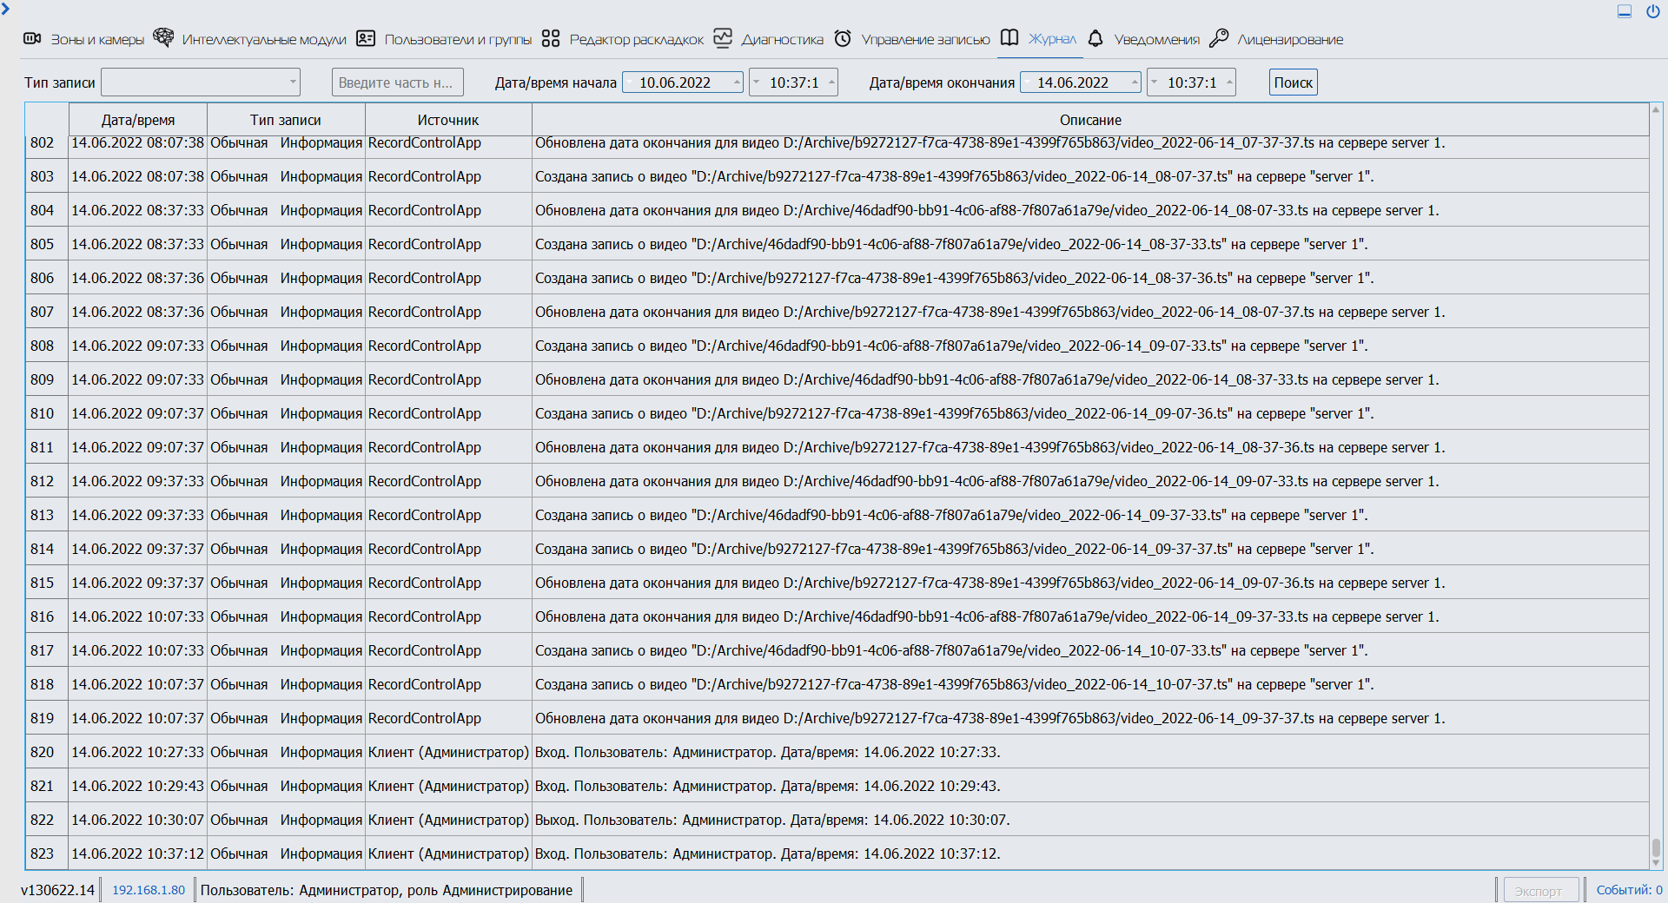
Рисунок 33 – Интерфейс вкладки «Журнал»

Вкладка «Уведомления»

Общее описание работы МОДУЛЬ УВЕДОМЛЕНИЯ
Главное окно МОДУЛЬ УВЕДОМЛЕНИЯ (см. рисунок 34).
В МОДУЛЬ УВЕДОМЛЕНИЯ имеются подсистемы:
- Звуковые уведомления;
- Telegram-уведомления;
- Email-уведомления;
- Мобильные уведомления;
- Рассылка отчётов.
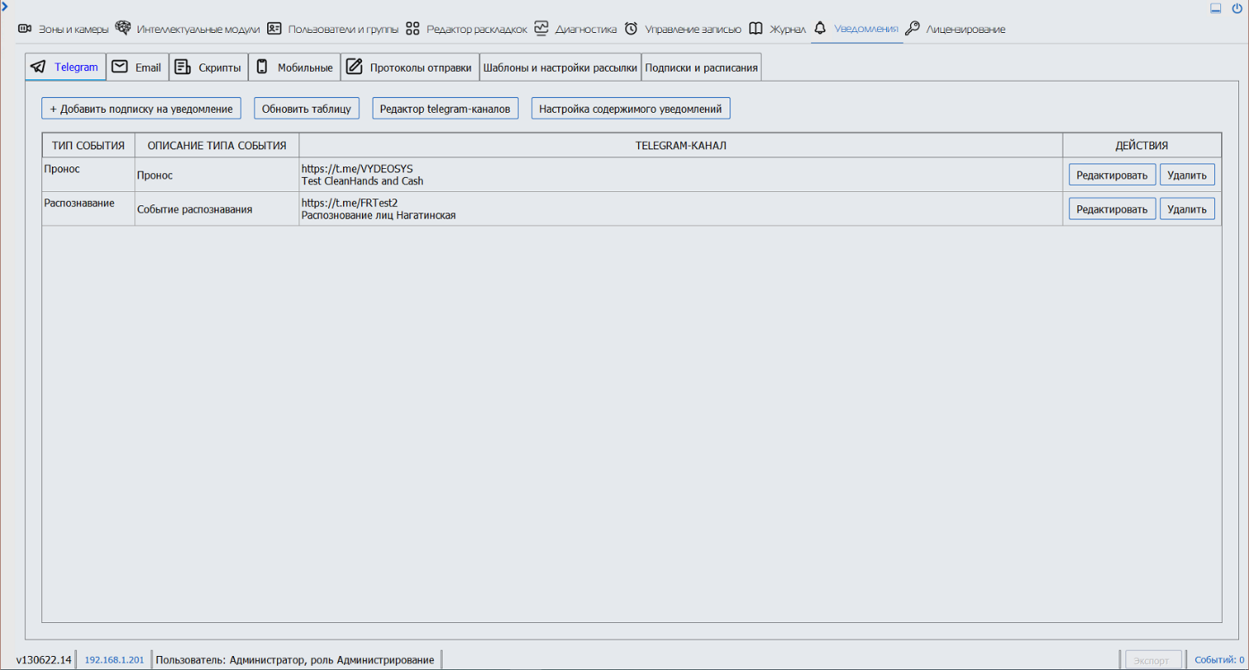
Рисунок 34 – Вкладка «Уведомления»

Подсистема «Звуковые уведомления»
Подсистема уведомлений позволяет организовать уведомления с проигрыванием звуковых файлов (mp3, wav) –форматов.

Создание звукового уведомления
На вкладке «Уведомления»->«Звуковые» нажать кнопку «Добавить звуковое уведомление». В появившемся окне необходимо указать тип события, заполнить описание и выбрать звуковой файл, как показано на рисунке. Для добавления нажмите кнопку «Принять».
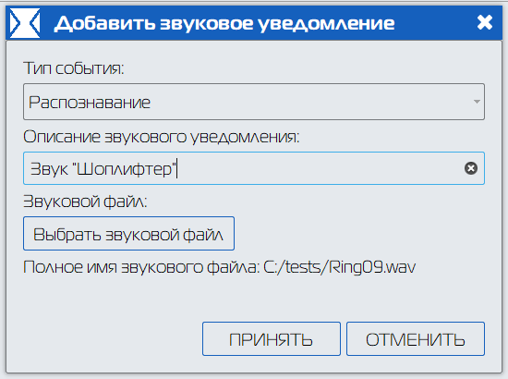
Рисунок 35 –Настройка звукового уведомления

Просмотр имеющихся звуковых уведомлений
На рисунке представлено окно просмотра имеющихся звуковых уведомлений.
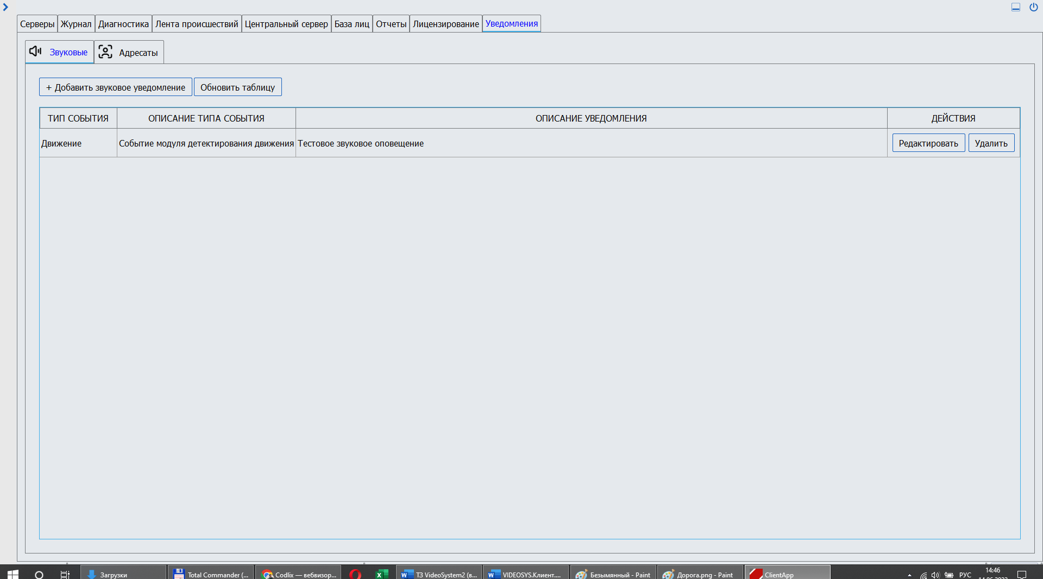
Рисунок 36 –Подписки на звуковые уведомления

Подсистема «Telegram-уведомления»
Подсистема Telegram-уведомлений позволяет организовать уведомления с помощью мессенджера Telegram.

Создание Telegram-бота
Запускаем приложение Telegram (официальное приложение мессенджера Telegram – скачивается с официального сайта). В список контактов добавляем системного бота BotFather. Ему пишем команду /start и следуем его инструкциям. При успешном создании своего бота BotFather напишет его токен (идентификатор), как показано на рисунке.
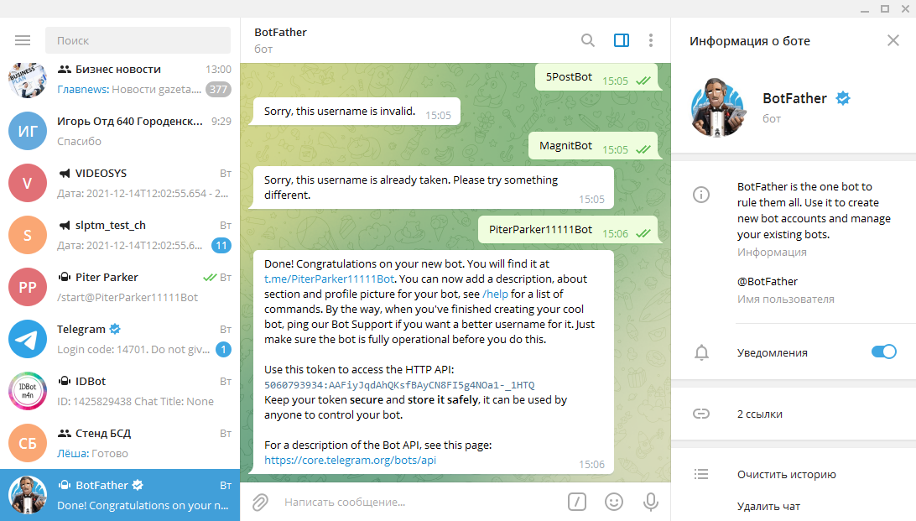
Рисунок 37 –Создание Telegram-бота

Создание публичного Telegram-канала
Запускаем приложение Telegram (официальное приложение мессенджера Telegram – скачивается с официального сайта). Выбираем пункт «Создать канал», как показано на рисунке 37.
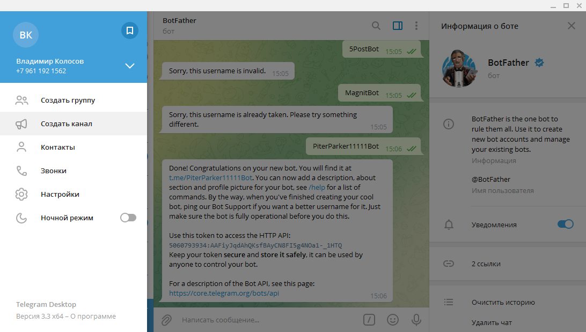
Рисунок 38 –Создание Telegram-канала
Пишем название канала, как показано на рисунке 39.
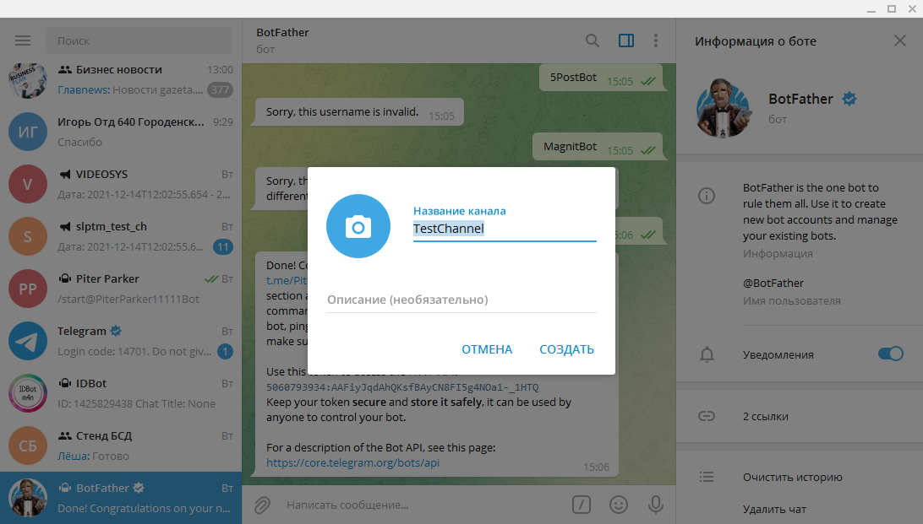
Рисунок 39 –Задание названия Telegram-канала
Нажимаем создать и дожидаемся следующего окна, в котором надо указать, что канал публичный и установить ему идентификатор, как показано на рисунке 40.
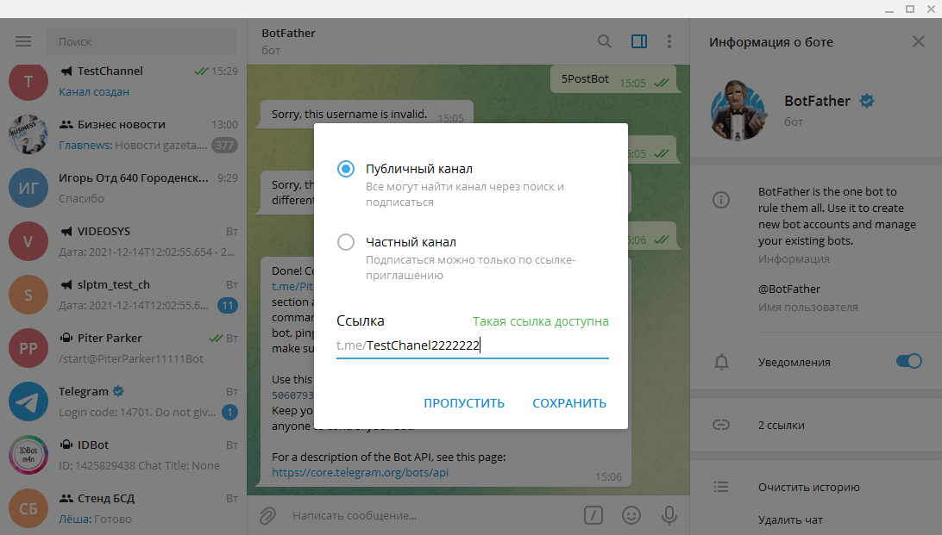
Рисунок 40 –Задание идентификатора Telegrm-канала
Нажать кнопку сохранить и убедиться, что канал создан в списке каналов, как показано на рисунке 41.
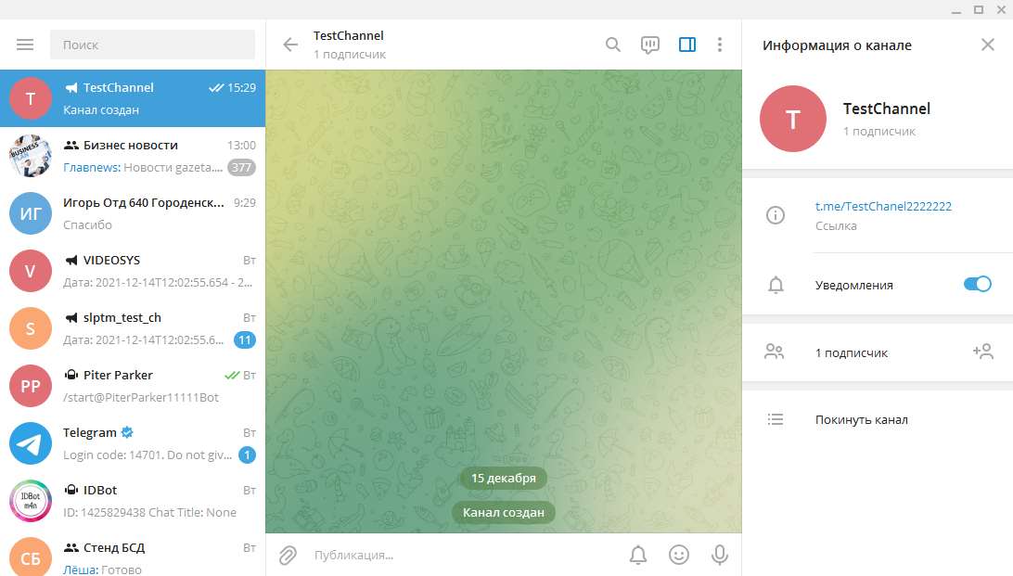
Рисунок 41 –Проверка telegram-канала

Созданного бота необходимо добавить в публичный канал и убедиться, что у него (бота) роль администратора, и он имеет все разрешения, чтобы он (бот) мог писать в канал сообщения (уведомления с фотокадрами).
Важное примечание: один созданный бот может обслуживать различные каналы, т.е. одного бота можно добавить в разные каналы и он (бот) будет рассылать уведомления в telegram-каналы в соответствии с установленными подписками (п.3.8.8.3.4).

Добавление бота и канала в БД
На вкладке «Уведомления»->«Telegram» нажать кнопку «Редактор Telegram-каналов». В появившемся окне будут отображены имеющиеся Telegram-каналы (группы), как показано на рисунке 42. Для добавления канала нажмите кнопку «Добавить Telegram-канал».
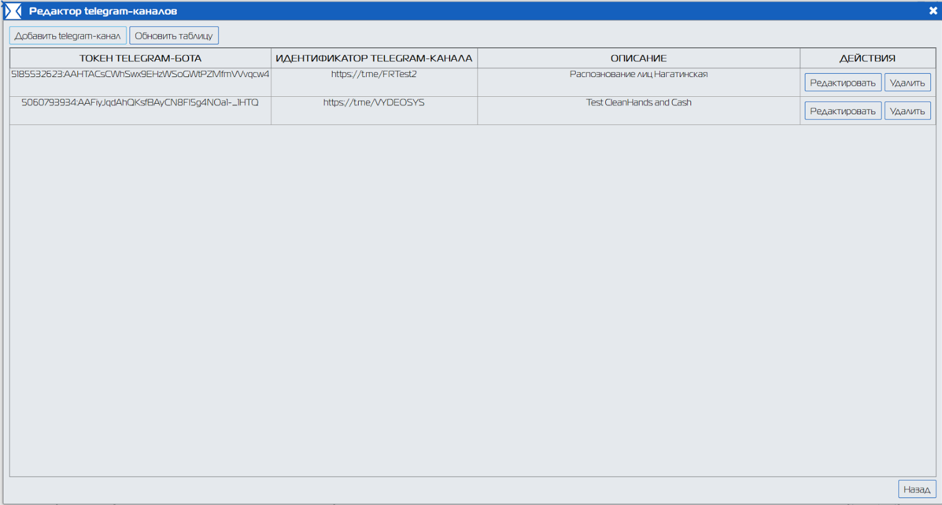
Рисунок 42 –Добавление telegram-канала в систему
В поле токен Telegram-бота введите токен из п.3.8.8.3.1, как показано ни рисунке ниже.
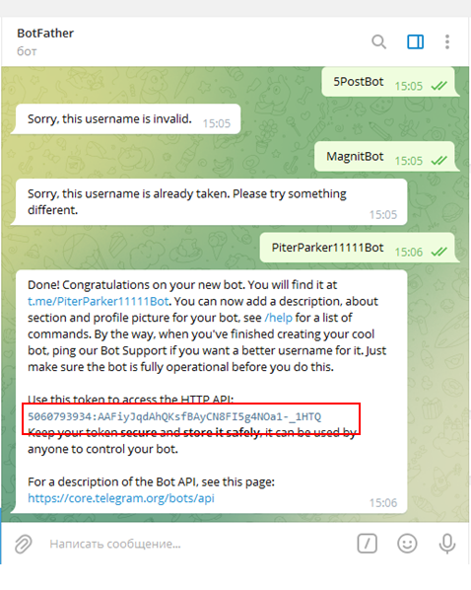
Рисунок 43 –Копирование токена Telegram-канала
В поле идентификатор канала введите идентификатор канала (ссылка на канал) из п.3.8.8.3.2, как показано ни рисунке ниже.
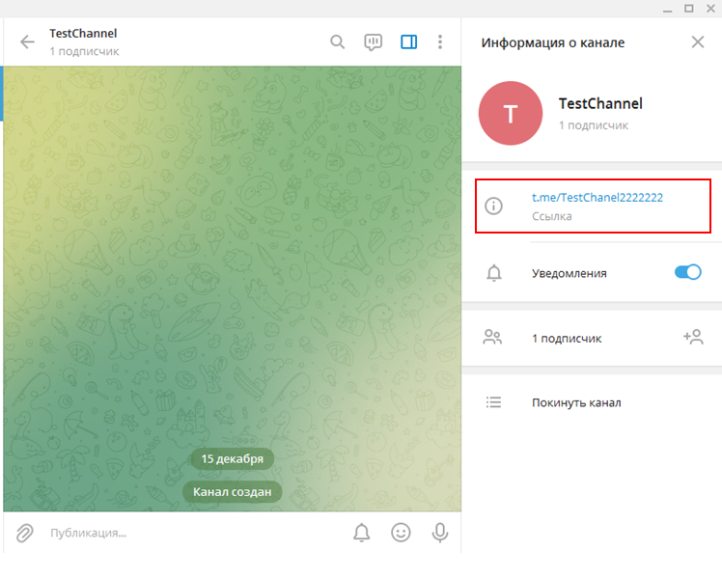
Рисунок 44 –Копирование идентификатора Telegram-канала
Заполните поле «Описание».
Примерный вид заполненных полей окна добавления на рисунке ниже.
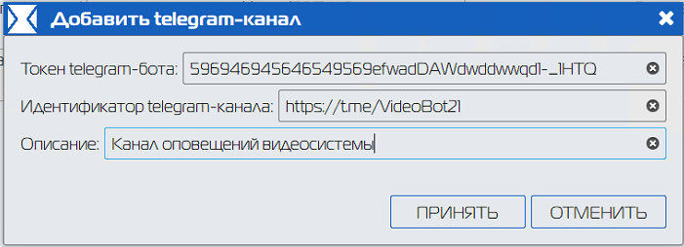
Рисунок 45 –добавление telegram-канала

Создание Telegram -подписки на событие
На вкладке «Уведомления»->«Telegram» нажать кнопку «Добавить подписку на уведомление». В появившемся окне выберите тип события и Telegram-канал и нажмите кнопку «Принять».
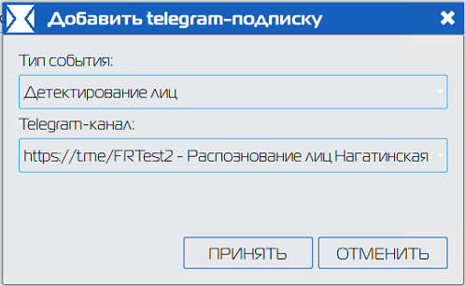
Рисунок 46 –добавление подписки telegram-канала на событие

Просмотр имеющихся Telegram –подписок
На рисунке представлено окно просмотра имеющихся Telegram-подписок.
Рисунок 47 –список подписок telegram-уведомлений на события

Подсистема «Email-уведомления»
Подсистема Email-уведомлений позволяет организовать уведомления с помощью электронной почты (SMTP-сервер).

Настройки email-уведомлений
Для настройки email-уведомлений на вкладке «Уведомления»->«Email» в режиме «Центральный сервер» нажмите кнопку «Настройки сервиса email-уведомлений». Откроется диалоговое окно, в котором необходимо указать настройки SMTP-сервера.
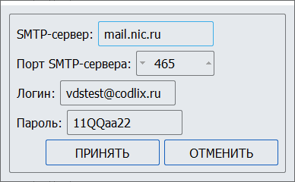
Рисунок 48 –Настройка сервиса email-уведомлений

Создание email-подписки
Для создания email-подписки на вкладке «Уведомления»->«Email» нажмите кнопку «Добавить подписку на уведомление». Откроется диалоговое окно, в котором необходимо указать тип события, адресата, тип подписки (зона или камера) и указать заданную зону или камеру.
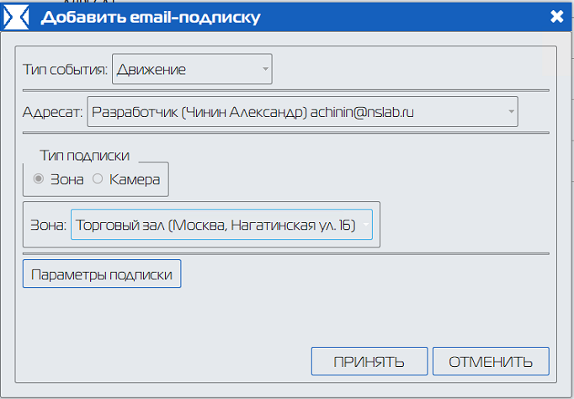
Рисунок 49 –добавление e-mail подписки на событие

Просмотр имеющихся email –подписок
На рисунке 50 представлено окно просмотра имеющихся email-подписок.
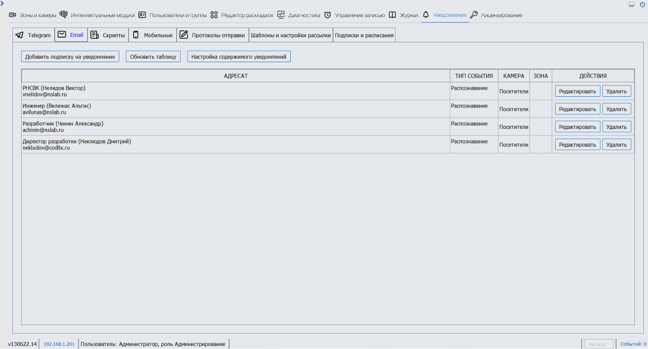
Рисунок 50 –список e-mail-подписок на уведомления о событиях

Подсистема «Мобильные уведомления»
Подсистема «Мобильные уведомления» в разработке.

Подсистема «Рассылка отчётов»
Подсистема Рассылка отчётов позволяет организовать доставку отчётов с помощью электронной почты. Для настройки рассылки отчётов используются вкладки «Уведомления»->«Шаблоны и настройки рассылки» и «Уведомления»->«Подписки и расписания».

Добавление Шаблона расписания
На вкладке «Уведомления»->«Шаблоны и настройки рассылки» в левой части нажать кнопку «Добавить шаблон расписания отправки». В появившемся окне необходимо указать название шаблона, время и периодичность отправки, как показано на рисунке. Для добавления нажмите кнопку «Принять».
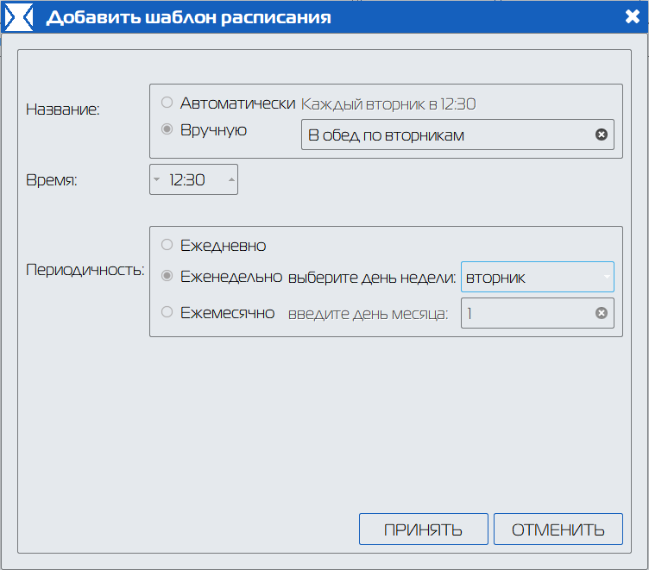
Рисунок 51 – Добавление шаблона расписания

Добавление Настройки отчёта
На вкладке «Уведомления»->«Шаблоны и настройки рассылки» в правой части нажать кнопку «Добавить настройки отчёта». В появившемся окне необходимо указать название настройки отчёта, выбрать тип отчёта и заполнить остальные поля, характерные выбранному типу отчёта, как показано на рисунке. Для добавления нажмите кнопку «Принять».
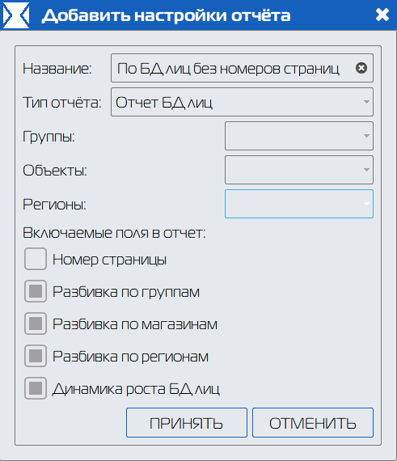
Рисунок 52 – Добавление настройки отчёта

Добавление расписания отправки
На вкладке «Уведомления»->«Подписки и расписания» в правой части нажать кнопку «Добавить расписание отправки». В появившемся окне необходимо выбрать расписание отправки и тип отчёта из ранее добавленных, как показано на рисунке. Для добавления нажмите кнопку «Принять».
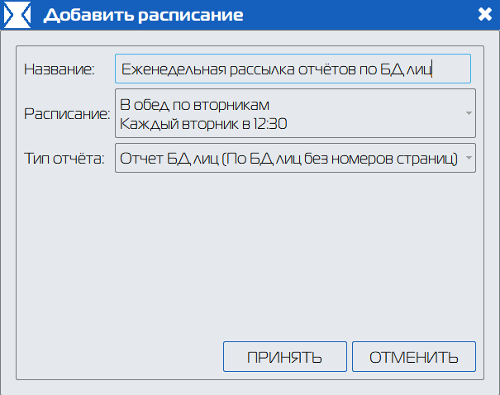
Рисунок 53 – Добавление расписания отправки

Добавление подписки
На вкладке «Уведомления»->«Подписки и расписания» в левой части нажать кнопку «Добавить подписку». В появившемся окне необходимо выбрать расписание отправки и Адресата из ранее добавленных, как показано на рисунке. Для добавления нажмите кнопку «Принять».
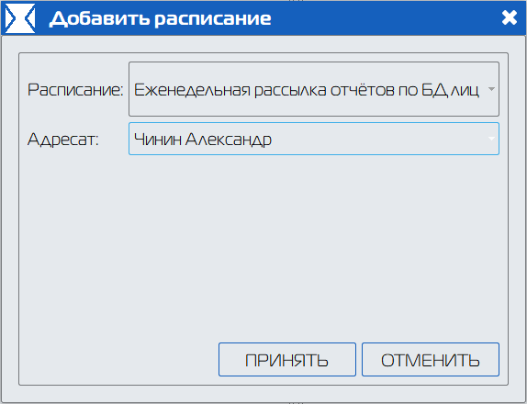
Рисунок 54 – Добавление подписки

Элементы подсистемы «Рассылка отчётов»
Контроль элементов подсистемы отчётов, а именно Шаблонов расписания отправки и Настроек отчётов, Подписок и Расписаний отправки, можно производить на вкладках «Уведомления»->«Шаблоны и настройки рассылки» и «Уведомления»->«Подписки и расписания» соответственно. Для редактирования и удаления элементов используются кнопки «Редактировать» и «Удалить», располагающиеся в строках с названиями элементов. По нажатию на кнопку «Редактировать» откроется соответствующее диалоговое окно аналогичное окнам в п. п.3.8.8.6.2 — 3.8.8.6.4.

Вкладка «Лицензирование»
В данном окне отображается активная лицензия и её ограничения. При превышении допустимых лицензией лимитов (например, подключение больше заданного количества камер) в клиенте будет доступна только вкладка «Лицензирование».
Система предусматривает два варианта лицензирования: с файлом лицензии привязанным к конкретному серверу (центральный процессор и материнская плата) и файлом-лицензии привязанным к аппаратному ключу.
Для получения файла лицензии, привязанного к серверу, необходимо отправить поставщику хеш-ключ аппаратной части, на которой установлена серверная часть программного обеспечения. Хеш-ключ аппаратной части отображается в поле ID сервера и так же может быть скопирован в системный буфер обмена кнопкой «Скопировать ID сервера».
ВАЖНО: файл лицензии, сгенерированный на основе ID сервера будет активироваться только на том же сервере. В случае замены центрального процессора или материнской платы, ID сервера изменится и файл лицензии необходимо перегенерировать.
Файл лицензии работающий с аппаратным ключом будет признан действительным на любом сервере, в USB-разъём которого вставлен соответствующий аппаратный ключ. Проверка наличия подключенного аппаратного ключа производится в произвольные моменты времени работы системы, в случае его отсутствия работа большинства функций системы будет остановлена.
Для загрузки файла-лицензии предназначена кнопка «Добавить лицензию»

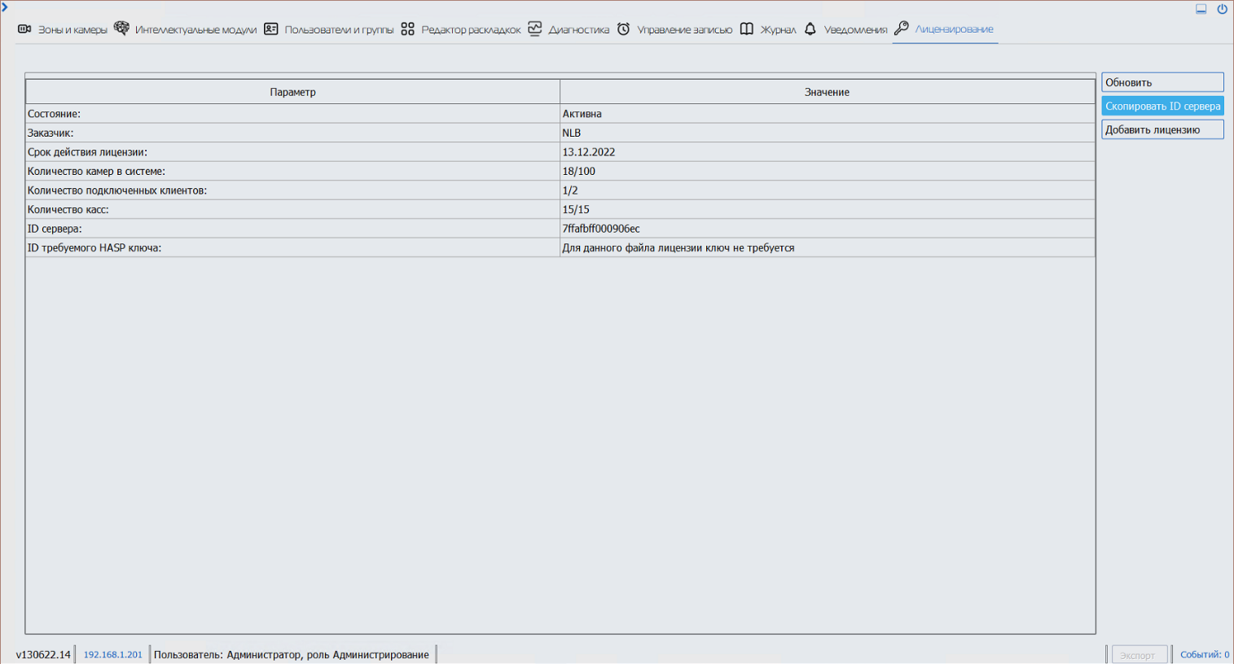
Рисунок 55 – Вкладка «Лицензирование»

Экспорт видео
Возможность экспортировать видео доступна во вкладках просмотра архивного видео, во вкладке Аналитика.«Поиск видео».
Интерфейс окна настройки экспорта видео представлен на рисунке 56
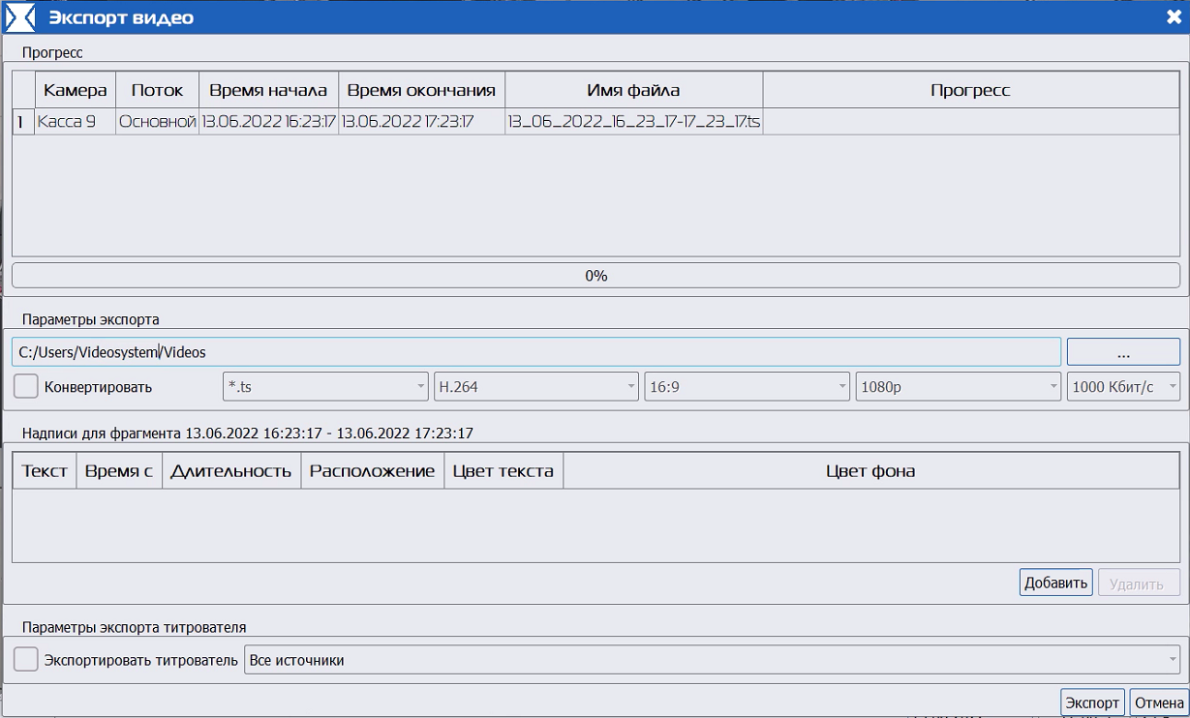
Рисунок 56 – Настройка экспорта видеофрагмента

Режим «Центральный сервер». Вкладка «Лента происшествий»
Во вкладке отображается список зарегистрированных происшествий (Рисунок 53). Для просмотра и редактирования происшествия, необходимо нажать кнопку «Редактировать» или дважды кликнуть по строке с нужным происшествием, в результате откроется окно, представленное на рисунке 55 содержащие основные сведения о происшествии.
Для поиска происшествий предназначена кнопка «Фильтры», открывающая окно, представленное на рисунке 54.

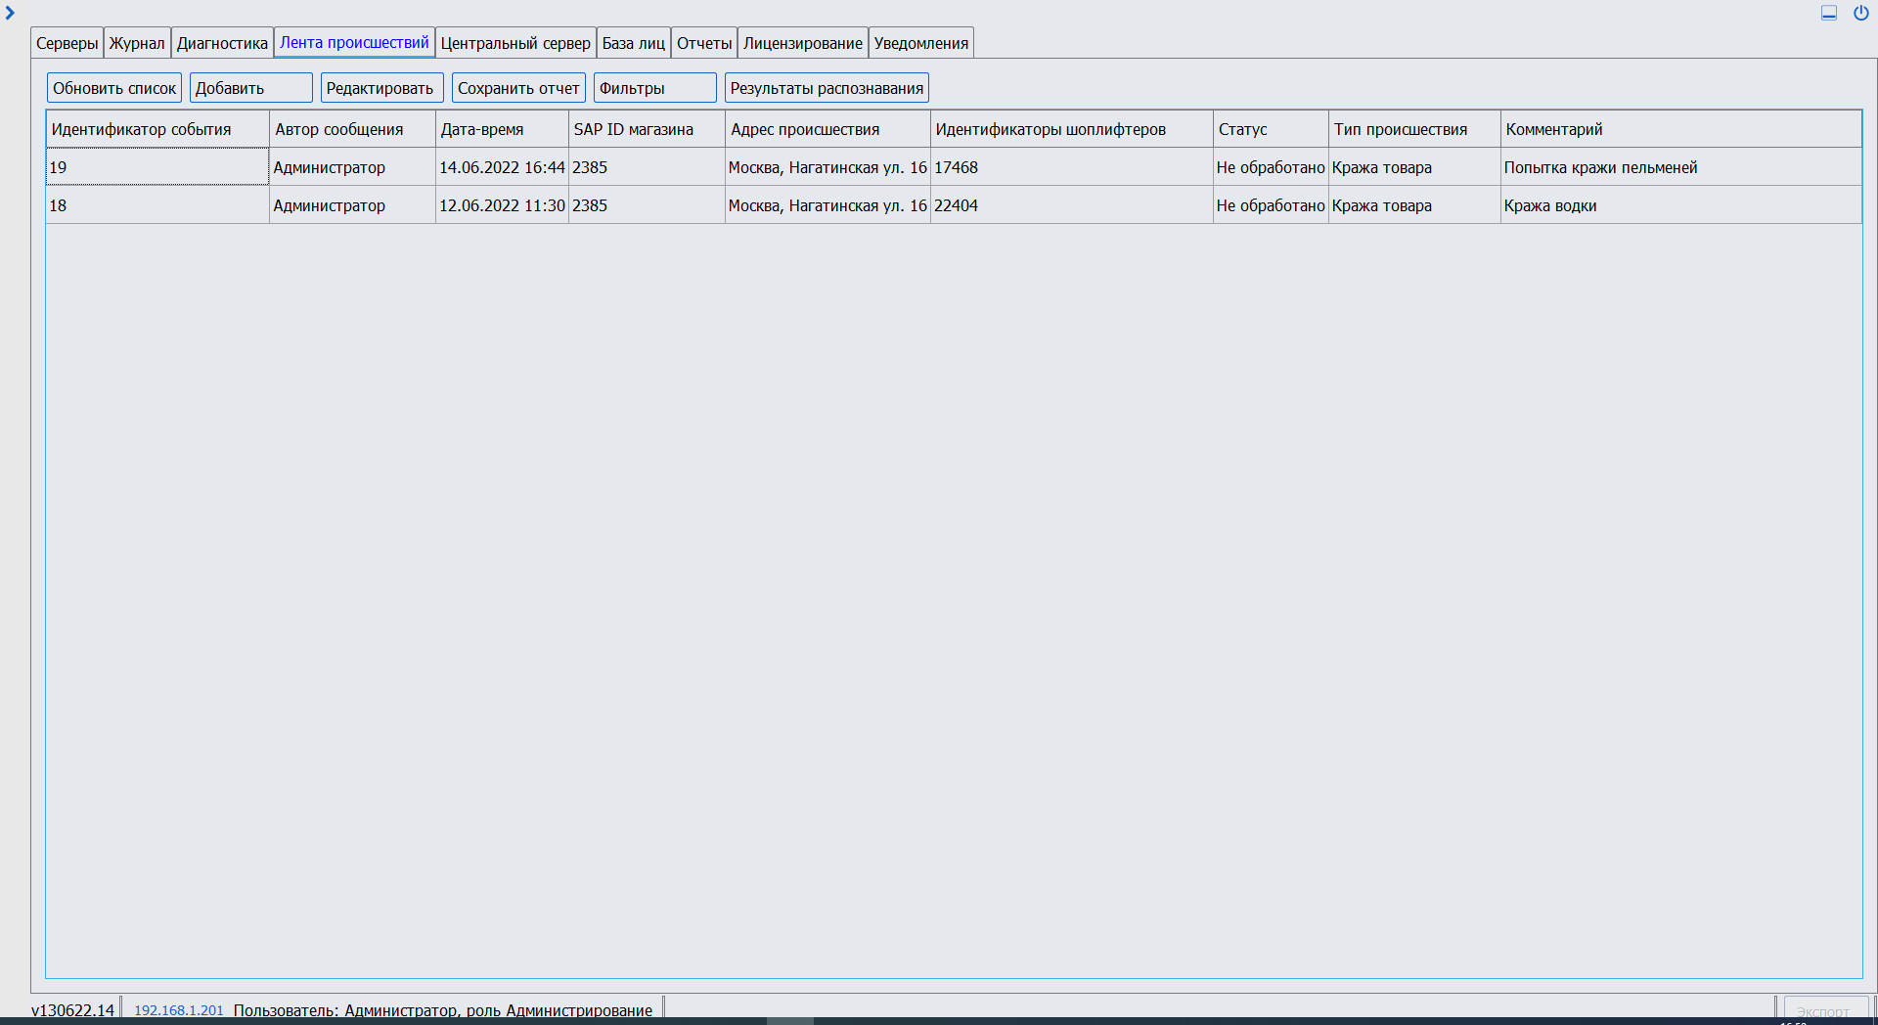
Рисунок 53 -Список происшествий

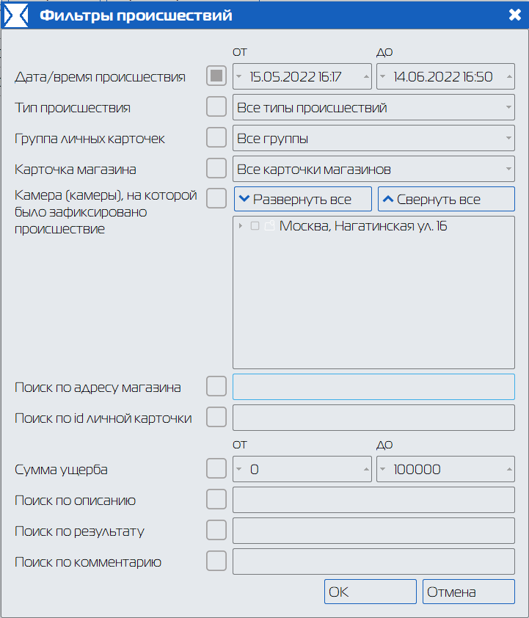
Рисунок 54 -Фильтр происшествий

Для применения фильтра или комбинации фильтров необходимо отметить те фильтры, которые должны участвовать в поиске происшествия.
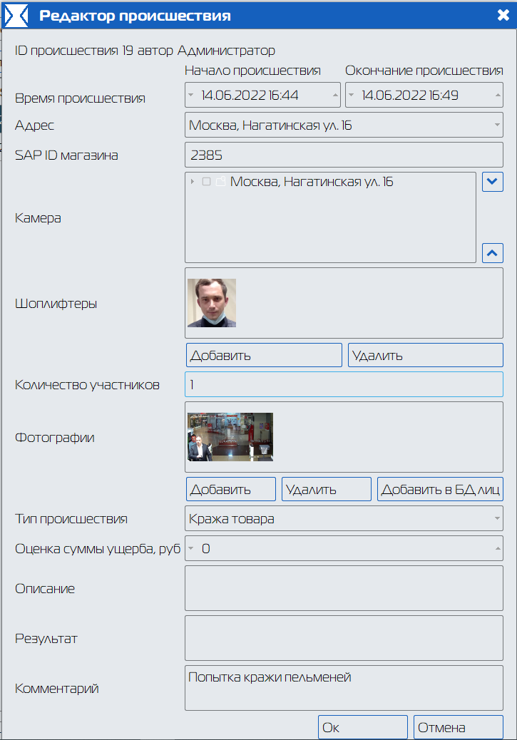
Рисунок 55 – Карточка происшествия

Карточка происшествия может содержать несколько карточек участников (Шоплифтеров). Для добавления карточки Шоплифтера в происшествие нужно нажать кнопку «Добавить» в соответствующем блоке.
Важно: для возможности поиска и фильтрации происшествия по таким полям как «Камера», «Шоплифтеры», «Тип происшествия» и т.д. их требуется заполнить при заполнении карточки происшествия.

Создание происшествия на основе результатов распознавания.
Для создания происшествия на основе положительных результатов распознавания необходимо в окне «Список происшествий» нажать кнопку «Результаты распознавания». Откроется окно, представленное на рисунке 56. Выбрав требуемый адрес и диапазон даты/времени события необходимо нажать кнопку «Получить список событий», после чего в левой части окна отобразятся все факты успешного распознавания. Выбрав требуемый, нужно нажать кнопку «Создать происшествие», в результате чего создастся карточка происшествия с заполненными данными из выбранного события распознавания (рисунок 57).
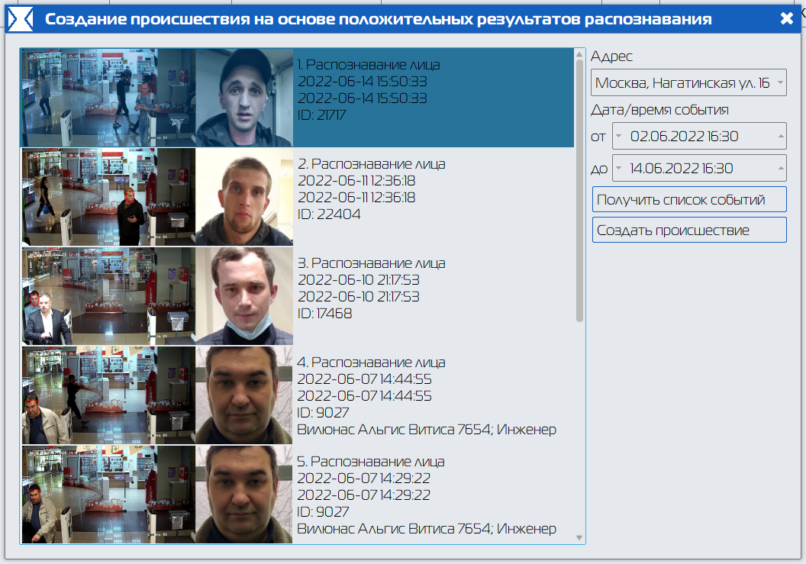
Рисунок 56 – Окно создания происшествия на основе результатов распознавания
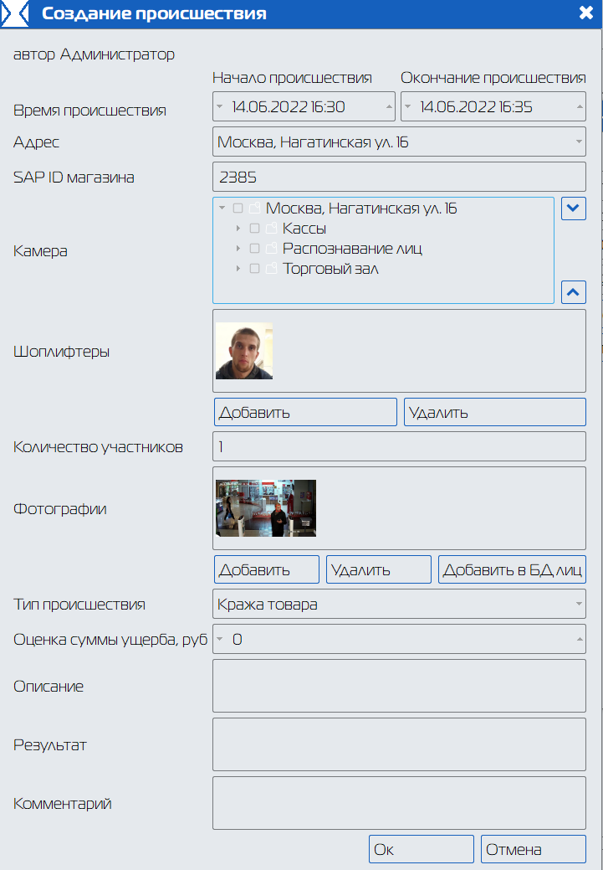
Рисунок 57 – Карточка происшествия с прикреплённой карточкой шоплифтера и кадром с камеры наблюдения, сформированная на основе события распознавания.

Режим «Центральный сервер».Вкладка «База лиц»
Внешний вид вкладки показан на рисунке 58. В левой части находится список карточек, в правой отображается содержимое выделенной карточки. Каждая карточка может содержать несколько фотографий-эталонов.

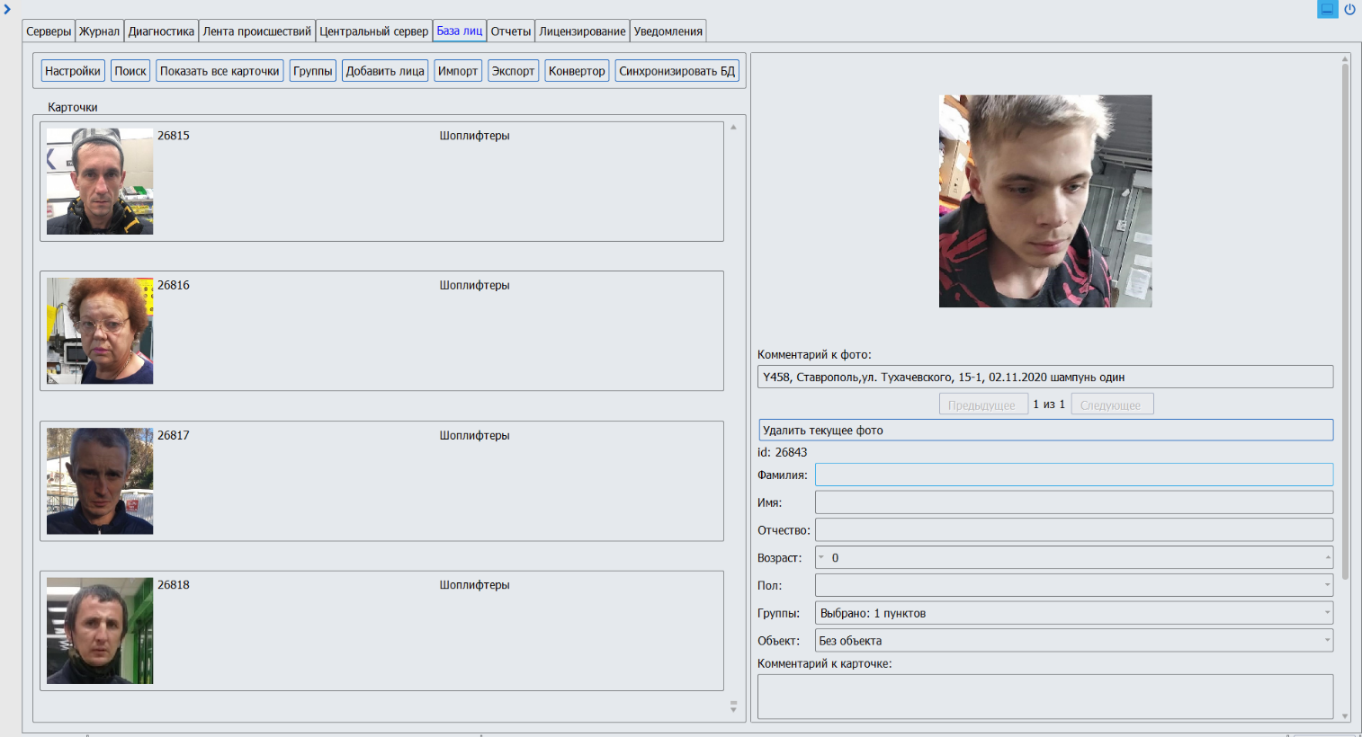
Рисунок 58 – Вкладка «База лиц»

Список общих требований при съемке фотографий-эталонов на телефон, камеру, фотоаппарат:
- Расположение лица - строго анфас, без поворотов;
- Взгляд прямо в объектив;
- Нейтральное выражение лица;
- Глаза открыты и ясно видны;
- Отсутствие головных уборов и темных очков;
- Изображение резкое и четкое;
- Отсутствие глубоких теней;
- Не должно быть артефактов сканирования, пересъемки с экранов;
- Пропорции не должны быть искажены;
- Не допускается боковой источник света (например, солнечный свет из окна).
В таблице 1 приведены основные требования к фотографиям, загружаемым в базу данных лиц:

№ п.п. | Параметр | Рекомендованное значение
1 | Размер фотографии | Минимально допустимый размер 300 точек по вертикали и горизонтали
2 | Наклон головы по вертикали | Не более 15 градусов (вперед или назад)
3 | Наклон головы по горизонтали | Не более 15 градусов (вправо или влево)
4 | Минимальное расстояние между зрачками | 30 точек
5 | Тип фото | Цветное (строго!)
6 | Фон фотографии | Лучше нейтральный – белый, серый, голубой… (пестрый фон допустим, но его наличие осложняет анализ фото-графий)
Таблица 1- основные требования к фотографиям-эталонам

Для добавления фотографий в базу лиц, нужно нажать кнопку «Добавить лица», после чего откроется окно, представленное на рисунке 59.

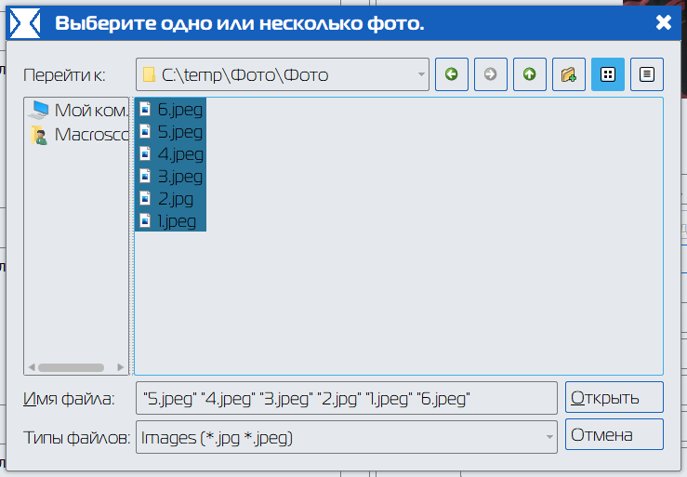
Рисунок 59 – выбор файлов для добавления в базу лиц

В данном окне необходимо выбрать файлы с лицами, которые требуется добавить в базу данных для распознавания и нажать кнопку «Открыть». После этого программа начнёт последовательно обрабатывать все файлы. Для каждого файла, на котором будет найдено изображение лица, программа предложит создать карточку (Рисунок 60).
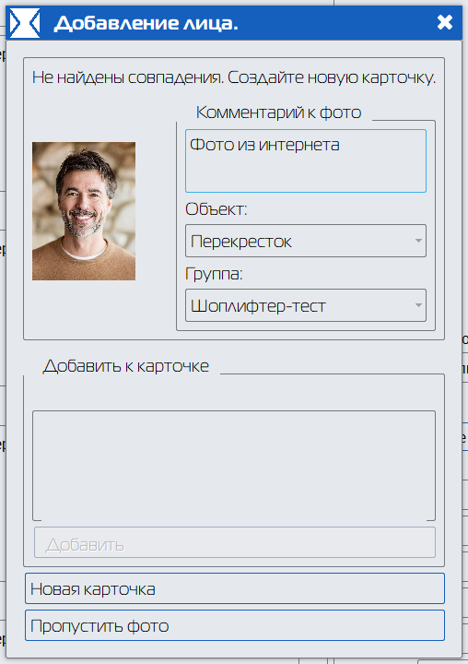
Рисунок 60 – Добавление лица в базу лиц.

В карточке необходимо заполнить требуемые поля.
ВАЖНО: поле «Группа» является важной частью системы рассылки, пожалуйста, корректно указывайте принадлежность карточки к группе. (Рисунок 61).

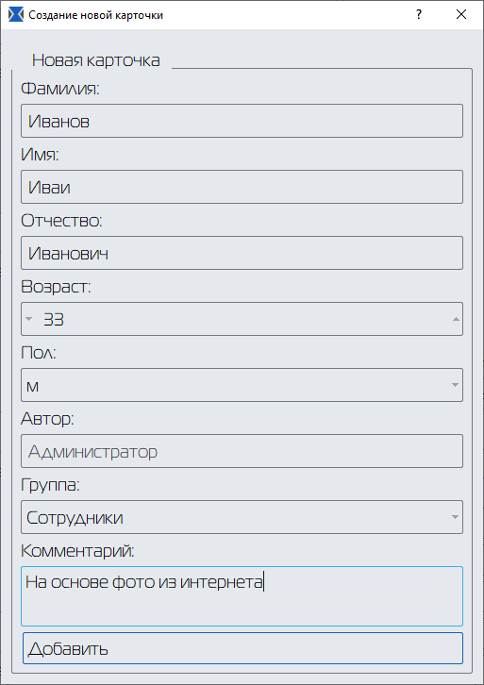
Рисунок 61– Создание карточки

В случае, если в базе лиц обнаружится лицо данного человека, программа предложит добавить фотографию к уже имеющейся карточке или создать новую (Рисунок 62).
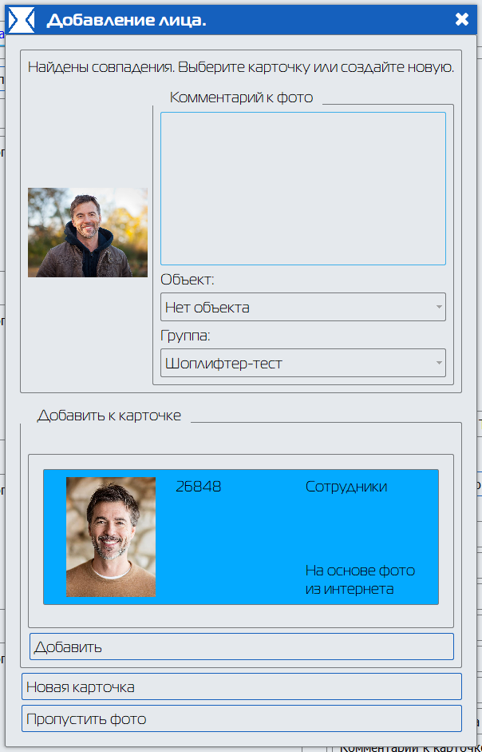
Рисунок 62 – Добавление фото лица к имеющейся карточке.

В случае, если на фото не будет обнаружено изображение лица, программа оповестит об этом и предложит пропустить данное фото (Рисунок 63).
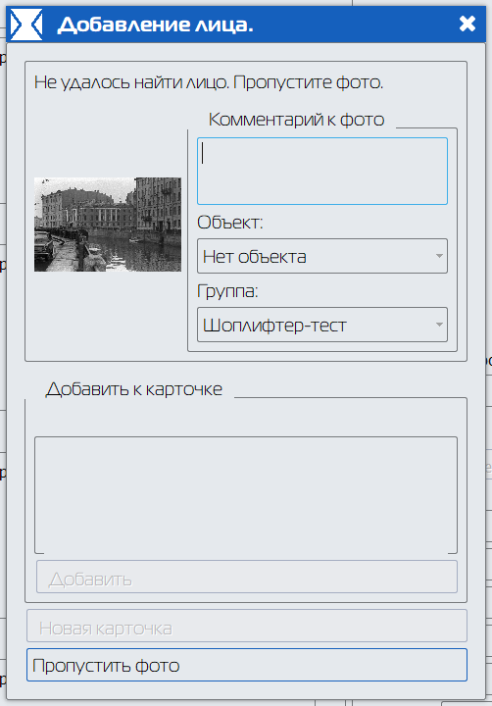
Рисунок 63 – Не удалось найти изображение лица

После успешного добавления фотографий лица карточка появится в списке карточек (Рисунок 64).

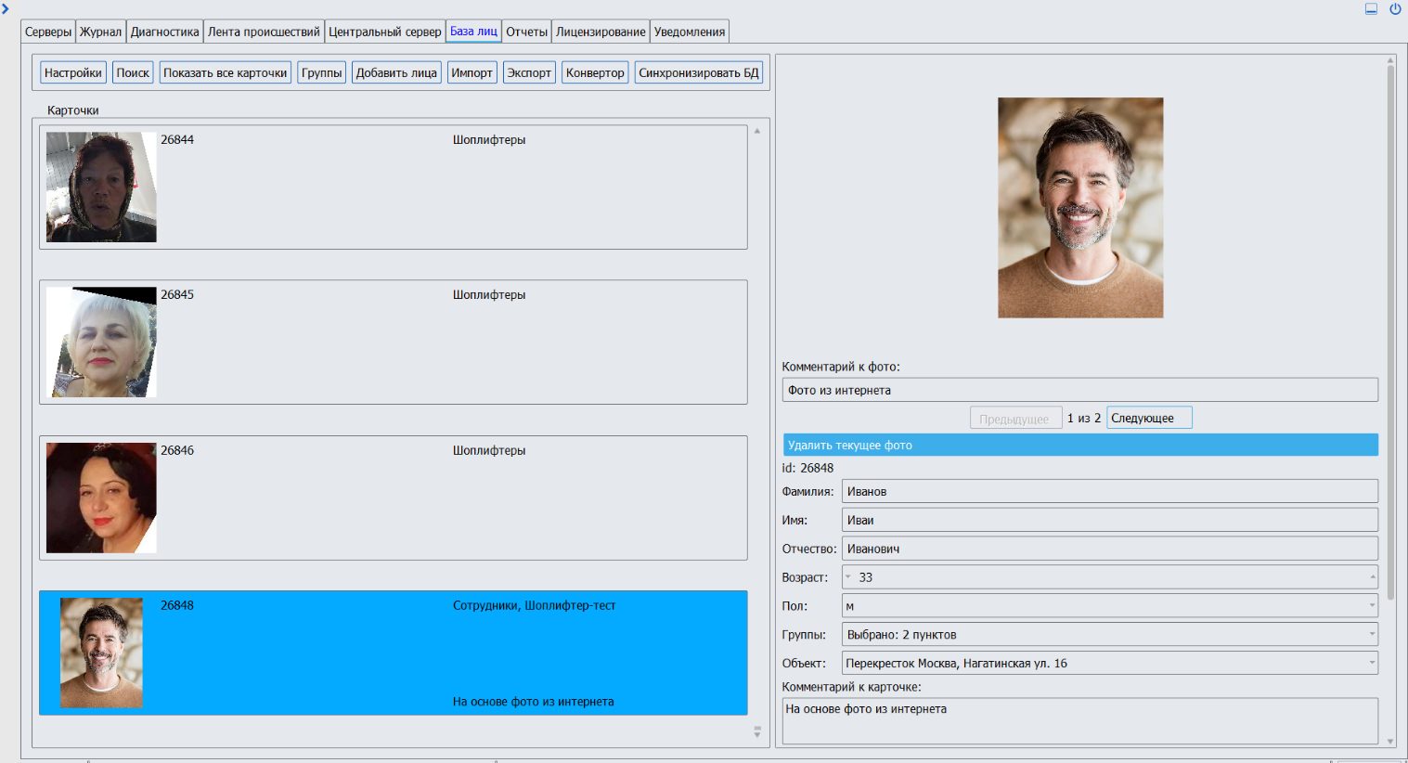
Рисунок 64 – Успешно добавленная карточка в базу лиц

Режим «Центральный сервер». Вкладка «Журнал»

Режим «Центральный Сервер». Вкладка «Диагностика»
Вкладка «Диагностика» предназначена для контроля доступности и работоспособности серверов, видеокамер, плагинов. Для просмотра хронологии доступности нужного сервера, необходимо выделить его в поле «Серверы». В поле «Доступность по времени» отобразится список опросов заданного сервера, содержащих данные о доступности самого сервера, количестве камер, внесённых в систему и количестве доступных камер, при этом названия недоступных камер будут перечислены в столбце «Инфо о камерах». В поле «Камеры» отображается список доступных на выделенном сервере камер. Выбрав одну из них, в полях «Плагины» и «События» можно увидеть перечень интеллектуальных модулей, обрабатывающих видеопоток с выбранной камеры и типы генерируемых данным плагином событий.
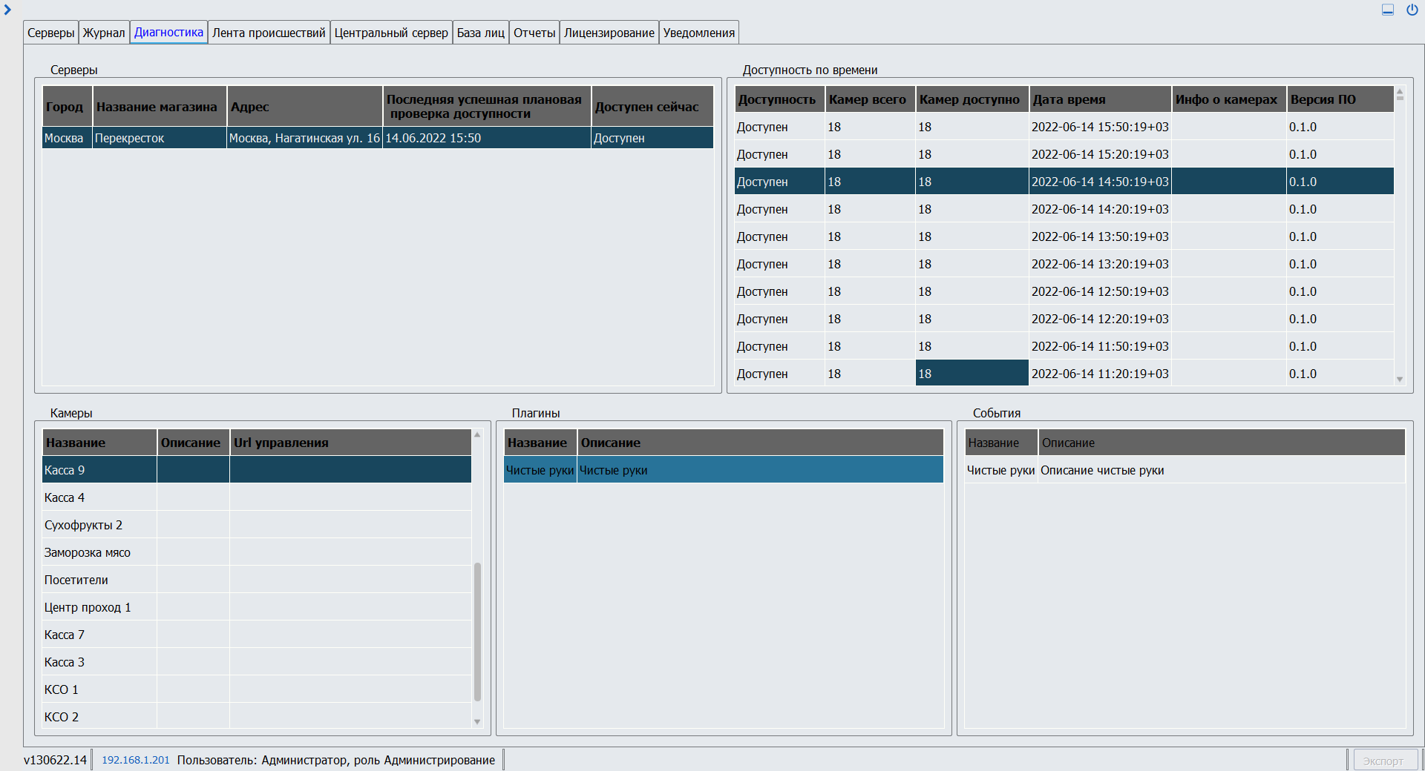
Рисунок 65 – Режим «Центральный сервер».Вкладка «Диагностика»

Режим «Центральный сервер». Вкладка «Серверы».
Данная вкладка предназначена для просмотра и задания списка основных и дополнительных серверов, управляемых данным центральным сервером. Интерфейс вкладки представлен на рисунке 66
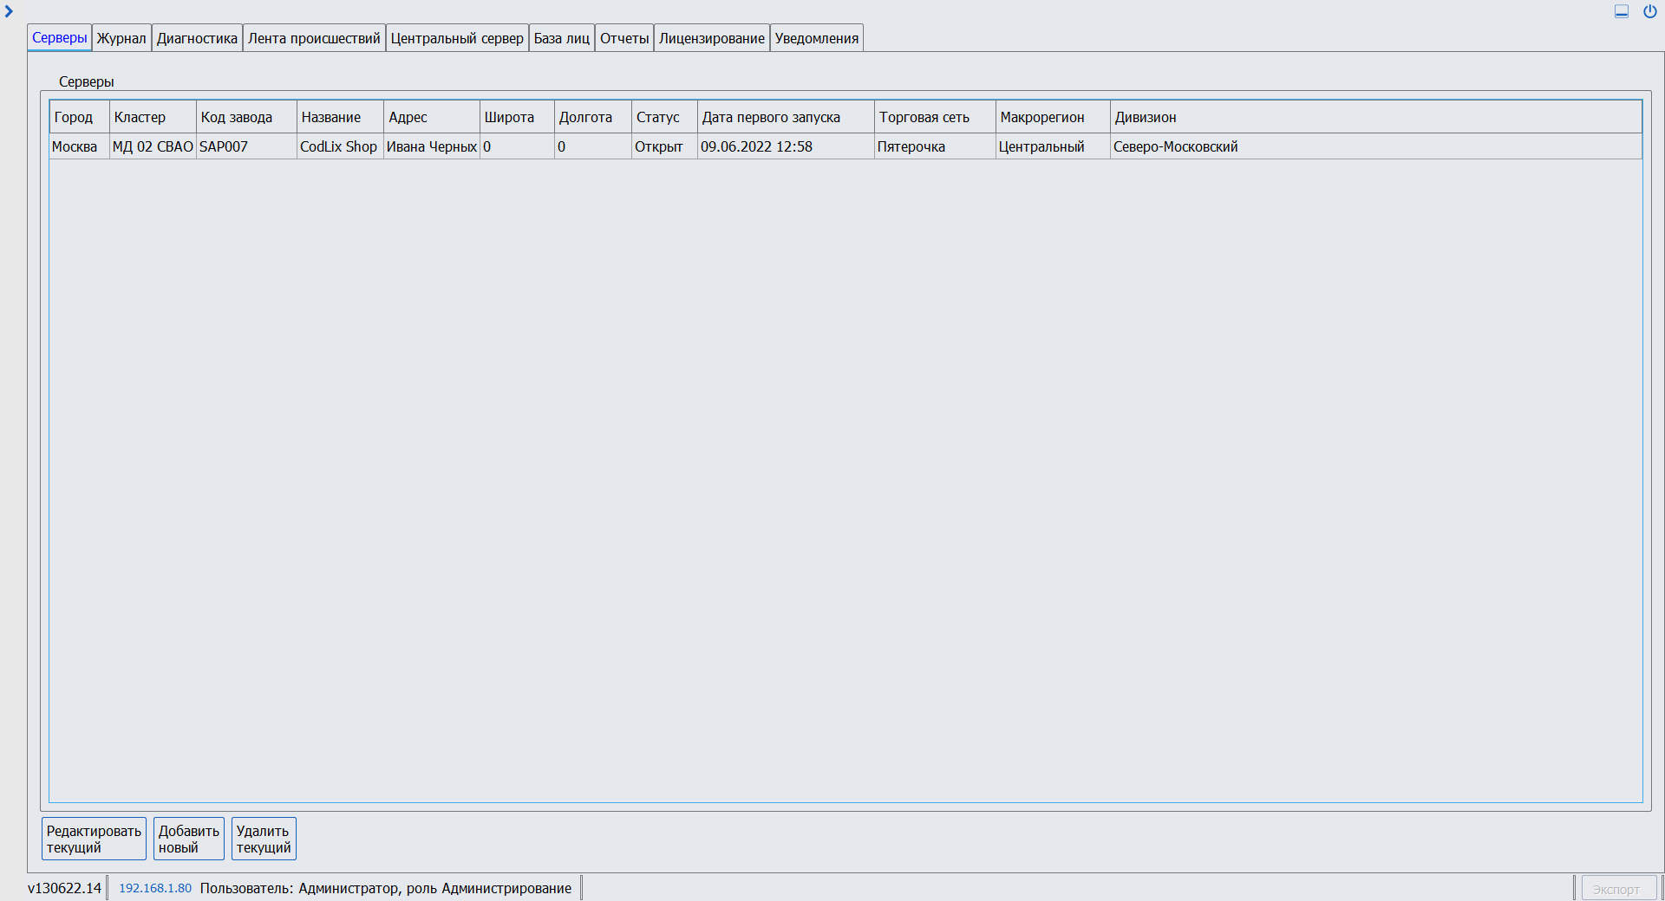
Рисунок 66 – Вкладка Серверы в режиме «Центральный сервер»
Вызов окна добавления и редактирование серверов (Рисунок 67) происходит с помощью соответствующих кнопок «Добавить новый» и «Редактировать текущий».
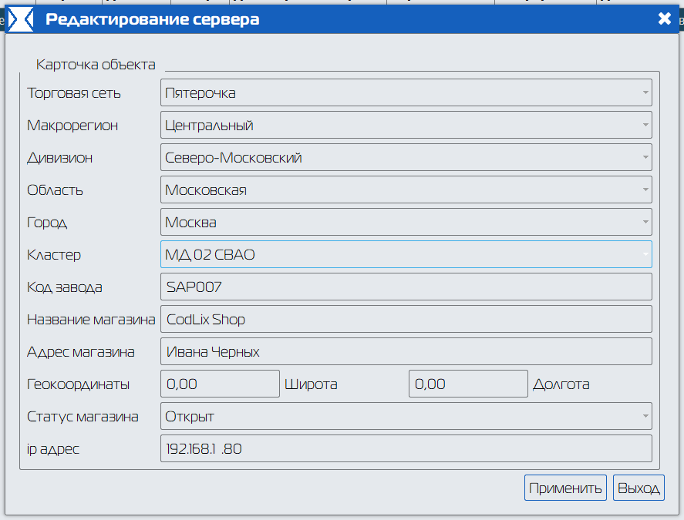
Рисунок 67 – редактирование сервера.
Поле «ip адрес» является обязательным.
Поля «Торговая сеть», «Макрорегион», «Дивизион», «Область», «Город» и «Кластер» являются выпадающими списками, заполняемыми из справочников. Справочники редактируются во вкладке «Центральный сервер» в режиме «Центральный сервер».

Входящий № сопроводи-тельного докум. и дата
Подп.
Да-та
№ докумен-та
Всего листов (страниц) в докум.
аннули-рован-ных
новых
заменен-ных
изменен-ных
Изм.
Номера листов (страниц)
Лист регистрации изменений

